Hướng dẫn sử dụng CWP

1. Tài khoản (user)
2. Tạo user

Để tạo một user, trên giao diện của cwp, ta nhấn vào ô User Accounts, chọn New Account, form tạo mới user sẽ xuất hiện.

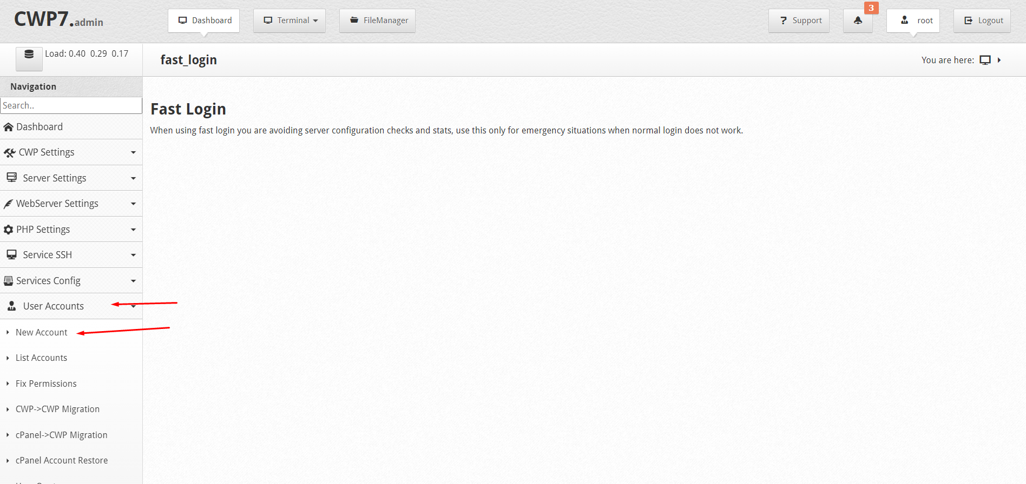

Các thông số bên trên bao gồm:

* Domain name: Domain chính của tài khoản mới
* Username: Tên tài khoản
* Password: Mật khẩu
* Admin Email: Email quản trị
* Server Ips: địa chỉ ip mà tài khoản đó sử dụng
* Package: Package muốn áp dụng cho tài khoản
* Language: Ngôn ngữ sử dụng
* Inode: Số lượng file tối đa mà tài khoản được sử dụng
* Process Limit: Số tiến trình tối đa mà tài khoản được phép tạo ra
* Open files: Số lượng file tối đa mà tài khoản được phép mở
* Backup user account: Bật tính năng backup trên tài khoản
* Shell access: cho phép tài khoản được truy cập vào server qua SSH
* AutoSSL: tự động cài đặt SSL

Tiến hành điền các thông số mà bạn cần vào, sau đó chọn Create để tiến hành tạo user.

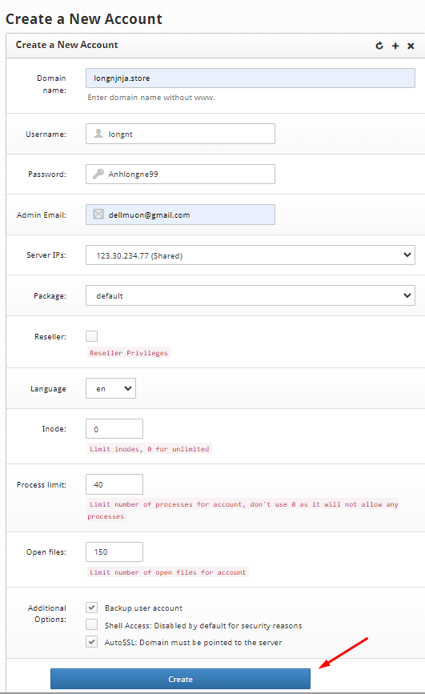

Màn hình sẽ hiển thị là tạo lại khoản thành công. Nhân Close để đóng hộp thoại.

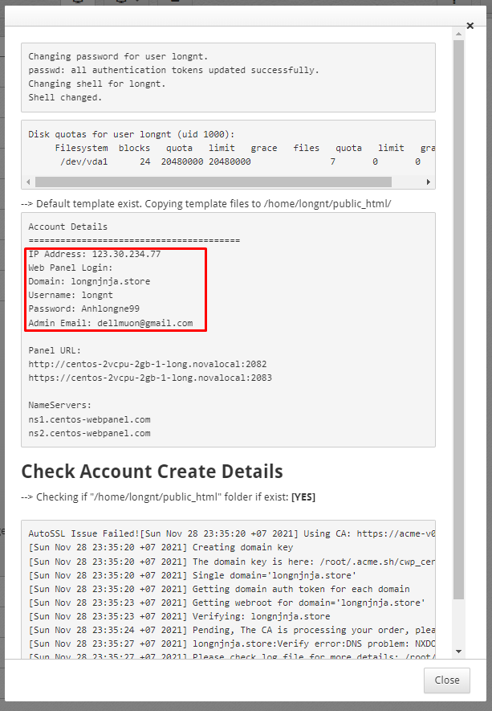

Khi tạo xong 1 tài khoản mới, server cũng sẽ tạo một user tương tự trong hệ thống và trên MySQL có cùng username và password.

1. Đăng nhập qua user

Với user account sẽ có trang quản trị riêng trên cwp để quản lí với những chức năng và tài nguyên được cấp. Để truy cập, ta cần biết được địa chỉ ip của user đó sử dụng, tài khoản và mật khẩu để đăng nhập. Với thông tin đã đăng kí bên trên, mình sẽ đăng nhập thông qua địa chỉ sau:

https://[your-ip]:2083/

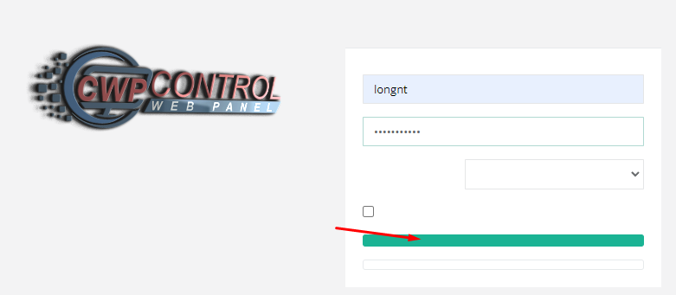

nhập thông tin user và password để đăng nhập. sau đó trang dashboard của cwp cho user đó sẽ xuất hiện.

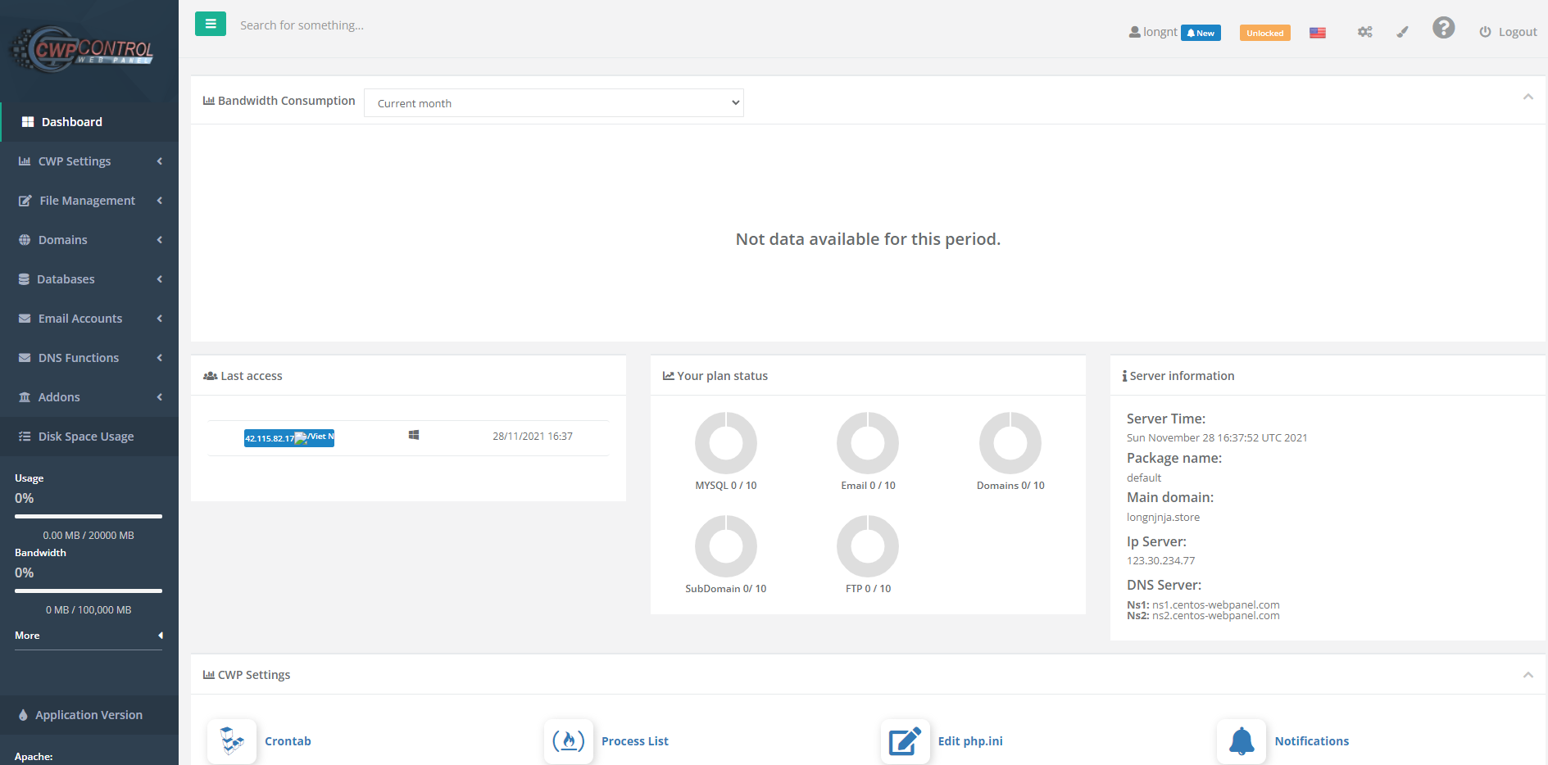

1. Xem danh sách user

Để xem danh sách các user, trên giao diện của cwp, ta nhấn vào ô User Accounts, chọn List Accounts, bảng danh sách các user sẽ xuất hiện.

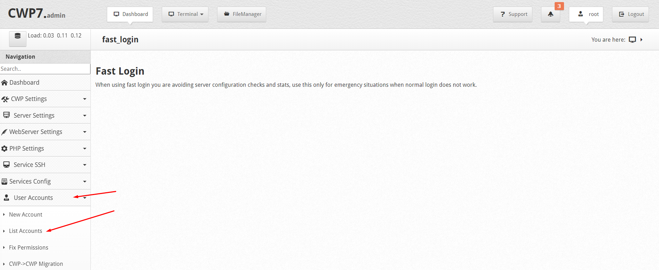

1. Domain
2. Thêm domain từ tài khoản root

Để thêm domain từ tài khoản, trên giao diện của cwp, ta nhấn vào Domains, chọn Add Domain.

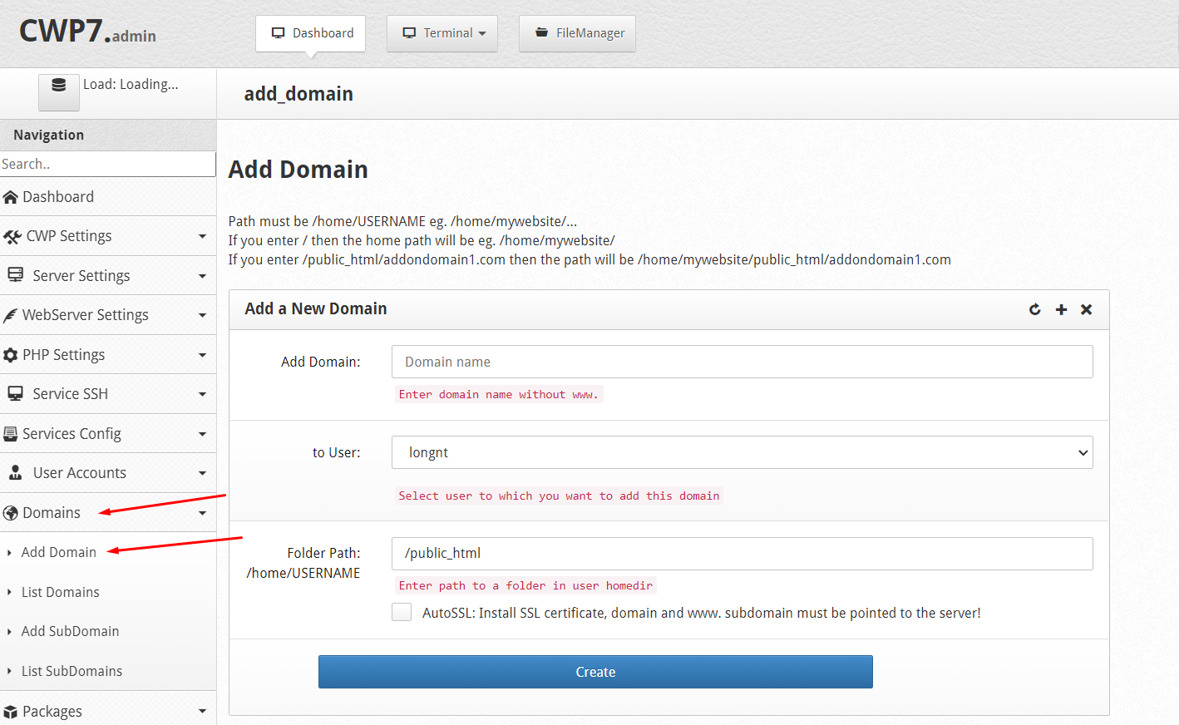

Các thông tin bao gồm:

* Add Domain: nhập thông tin domain cần tạo
* To User: gán user quản lí cho domain đó.
* Folder Path: Thư mục chứa mã nguồn của domain
* AutoSSL: cài đặt chứng chỉ SSL cho domain

Sau khi điền tên miền mới, nhấn Create để tạo

1. Xem danh sách domain

Để xem danh sách các domain, trên giao diện của cwp, ta nhấn vào ô Domains, chọn List Domains, bảng danh sách các domain sẽ xuất hiện.

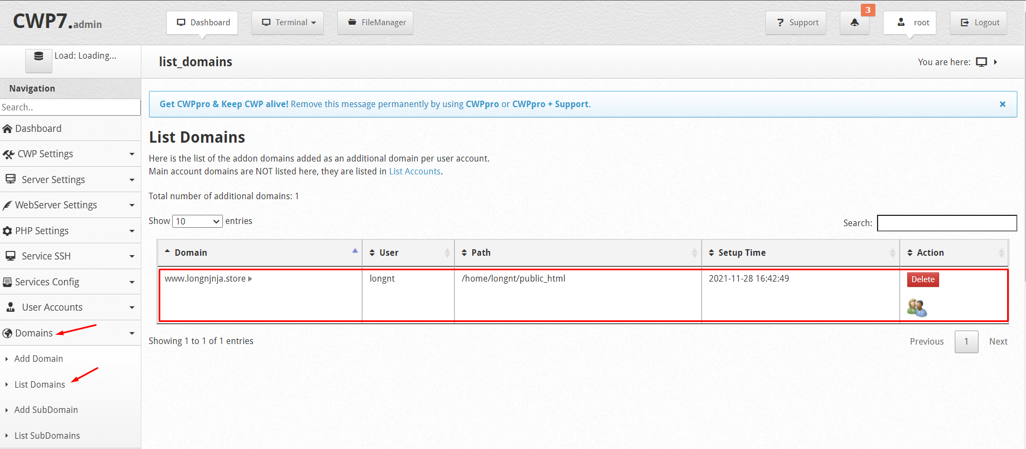

1. Tạo domain thông qua tài khoản user

Trên trang quản lí cwp của user, ta chọn Domains -> Domains để vào giao diện quản lý domain. Chọn Add a New Domain để tiến hành tạo mới.

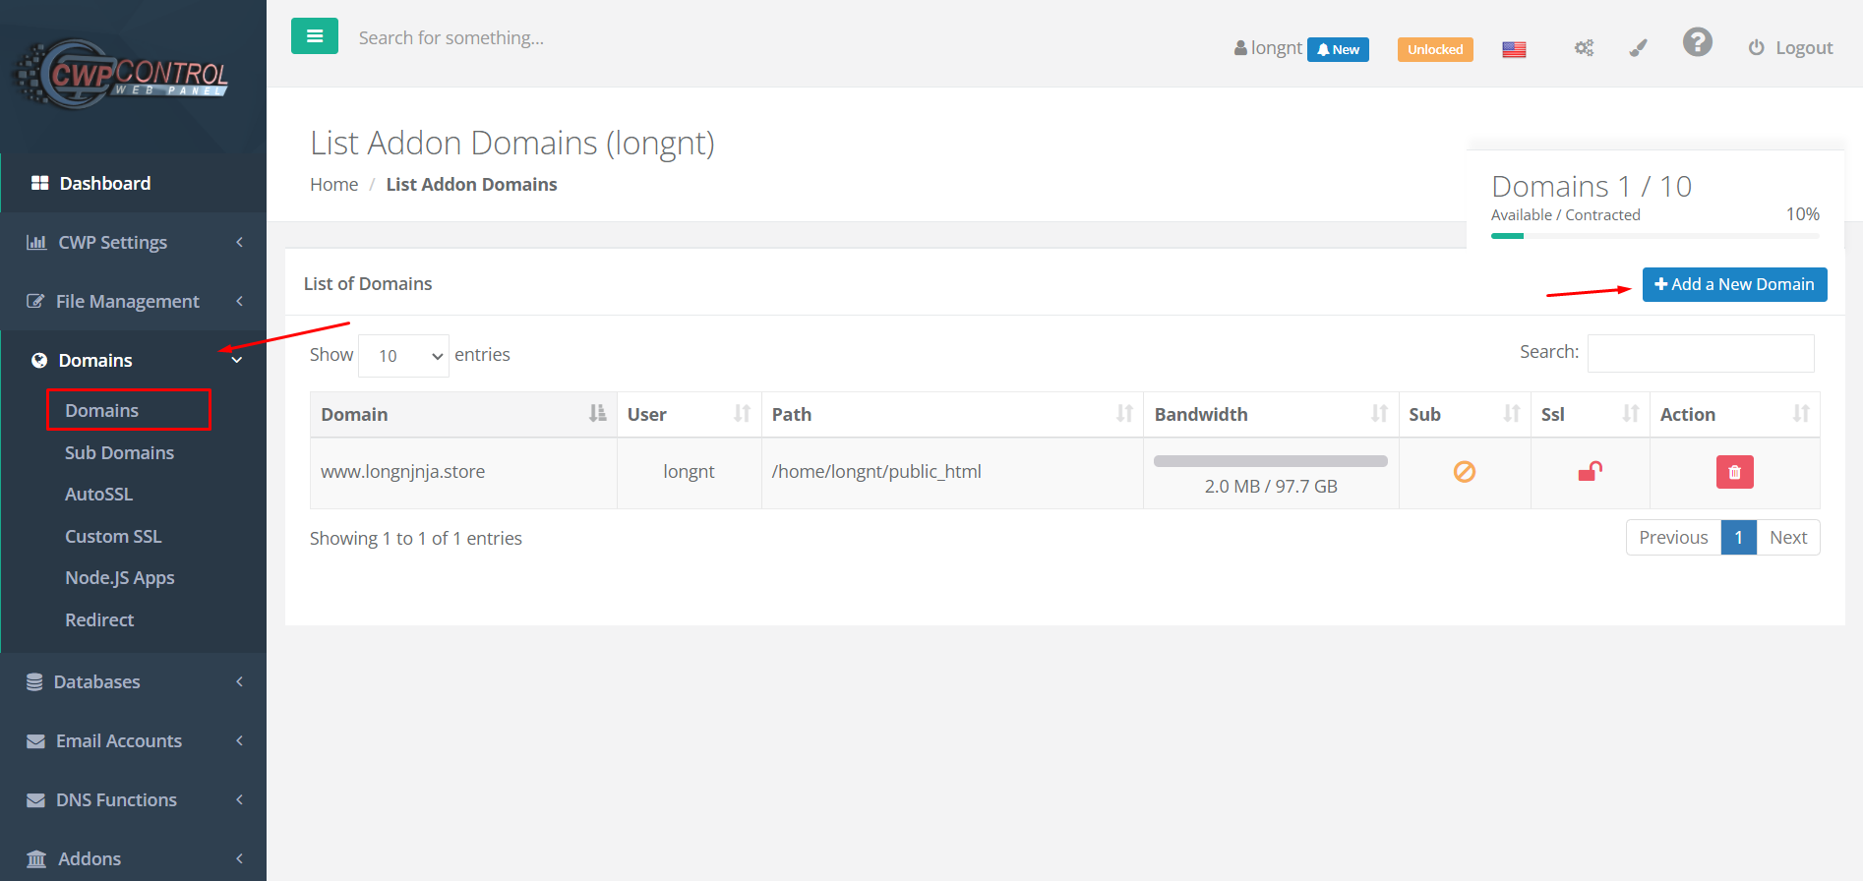

Các thông tin cần quan tâm:

* Domain: tên miềm cần tạo mới
* Path: đường dẫn của tên miền
* Add SSL certificate: Thêm SSL cho tên miền

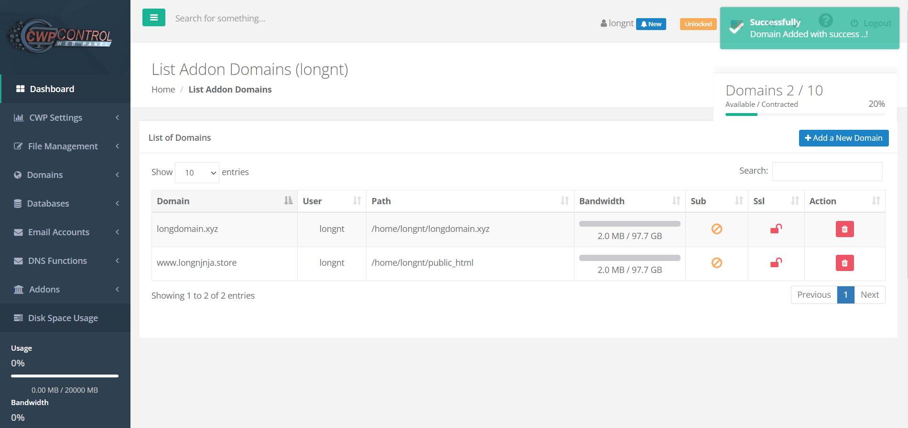

Nhập tên miền cần tạo sau đó chọn Save để lưu thông tin lại. Các thông tin tên miền sẽ được lưu lại.

1. Package

Package là một tính năng cho phép phân chia tài nguyên của hệ thống để cho các user khác sử dụng. Việc này sẽ giúp tối ưu tài nguyên sử dụng cũng như phân chia cụ thể tài nguyên được cấp đối với từng tài khoản.

1. Tạo package

Trên trang của cwp, ta chọn Packages -> Packages để mở giao diện quản lý Package. Bấm vào nút Add New Package để tiến hành tạo mới một Package.

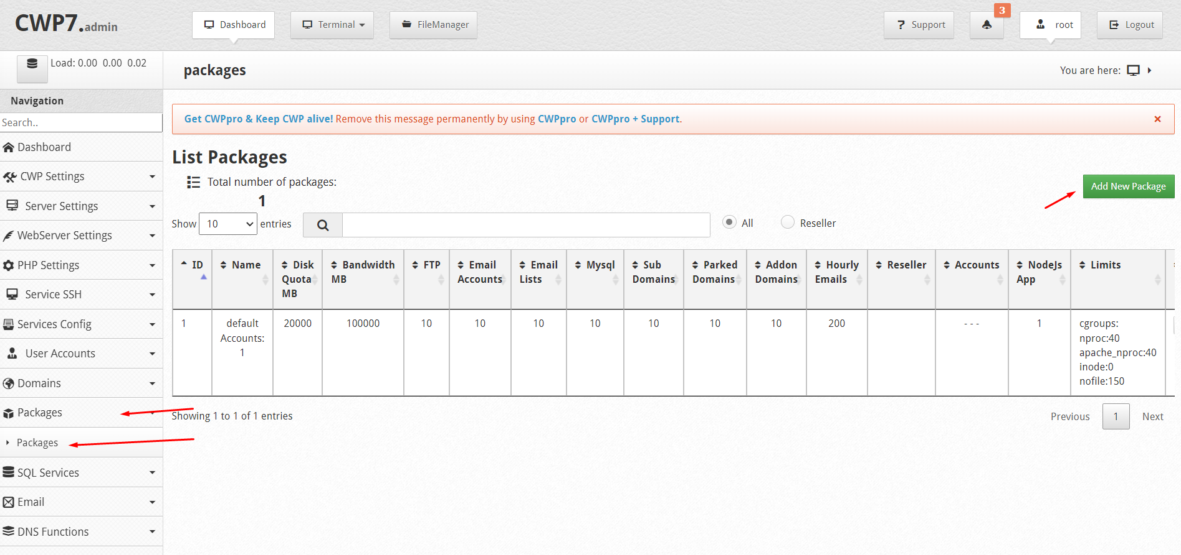

Các thông số cần quan tâm:

* Name: tên package
* Disk Quota MB: Dung lượng lưu trữ được phép sử dụng (đơn vị MB)
* Bandwidth MB: Lưu Lượng băng thông được phép sử dụng (đơn vị MB)
* FTP: số lượng tài khoản FTP được tạo
* Email Accounts: Số lượng account được sử dụng ở mỗi domain
* Email Lists: Số lượng danh sách email được phép tạo
* Mysql: Số lượng database được tạo
* Sub Domain: Số lượng subdomain được phép tạo
* Parked Domains: Số lượng parkdomain (alias) được phép tạo
* Addon Domains: Số lượng domain được phép thêm
* Hourly Emails: Số lượng email được phép gửi mỗi giờ

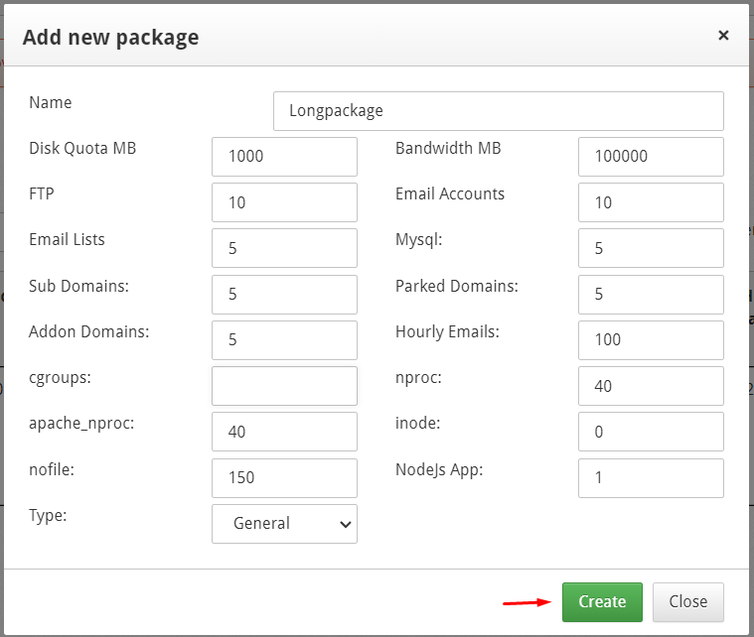

Sau khi nhập các thông tin cần thiết, chọn Create để tạo Package.

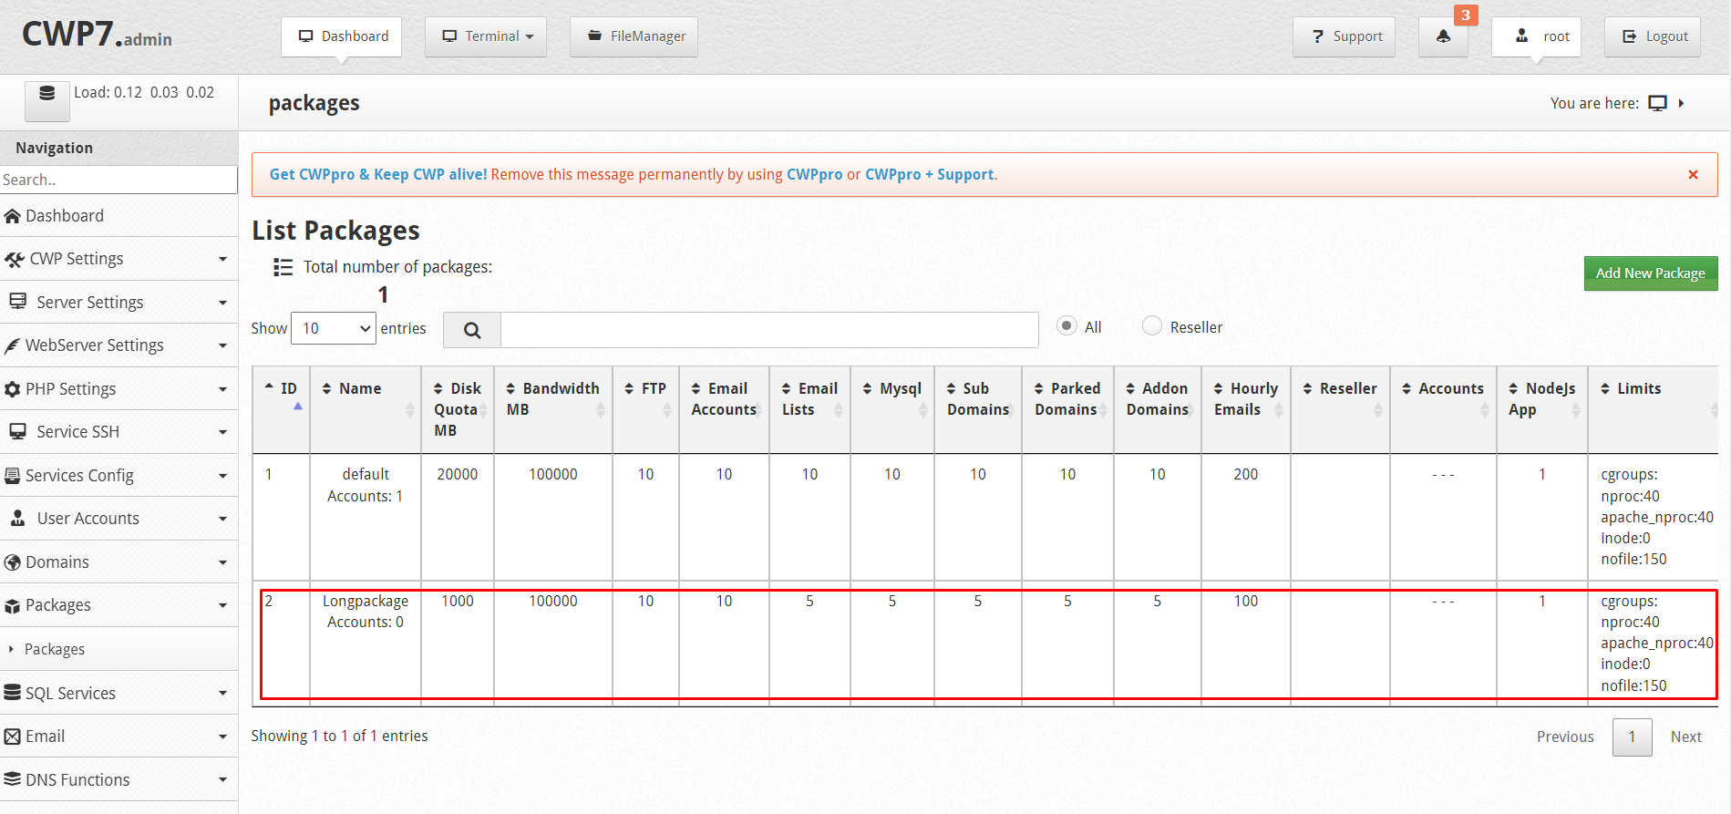

1. Sửa package

Để sửa một package, ta nhấn vào biểu tượng edit để mở giao diện sửa, tiến hành thay đổi các thông tin cần thiết sau đó lưu lại bằng nút Update.

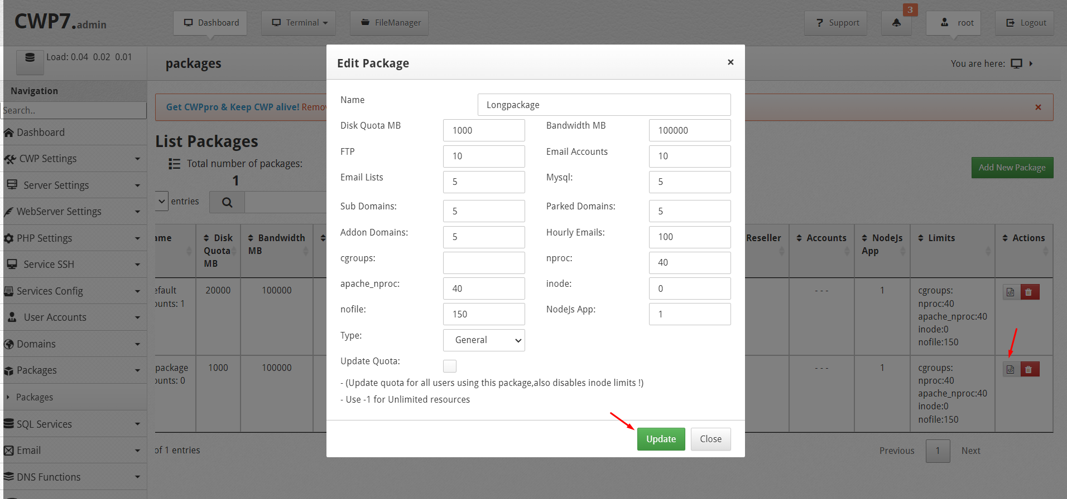

1. Xóa package

Để xóa một package, ta nhấn vào biểu tượng Delete của package, sau đó chọn biểu tượng tích xanh để xóa.

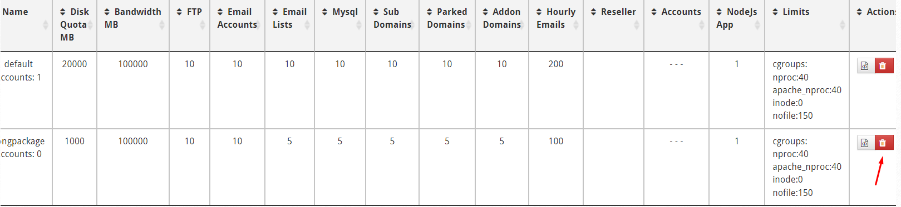

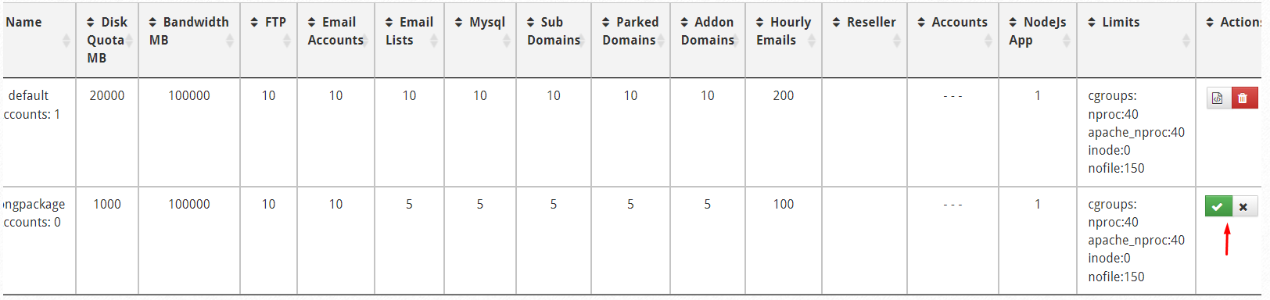

1. FTP

Đầu tiên, ta cần đăng nhập vào cwp theo tài khoản của user. Trên trình duyệt truy cập vào địa chỉ đã được cấu hình cho tài khoản.

https://[your-ip]:2083

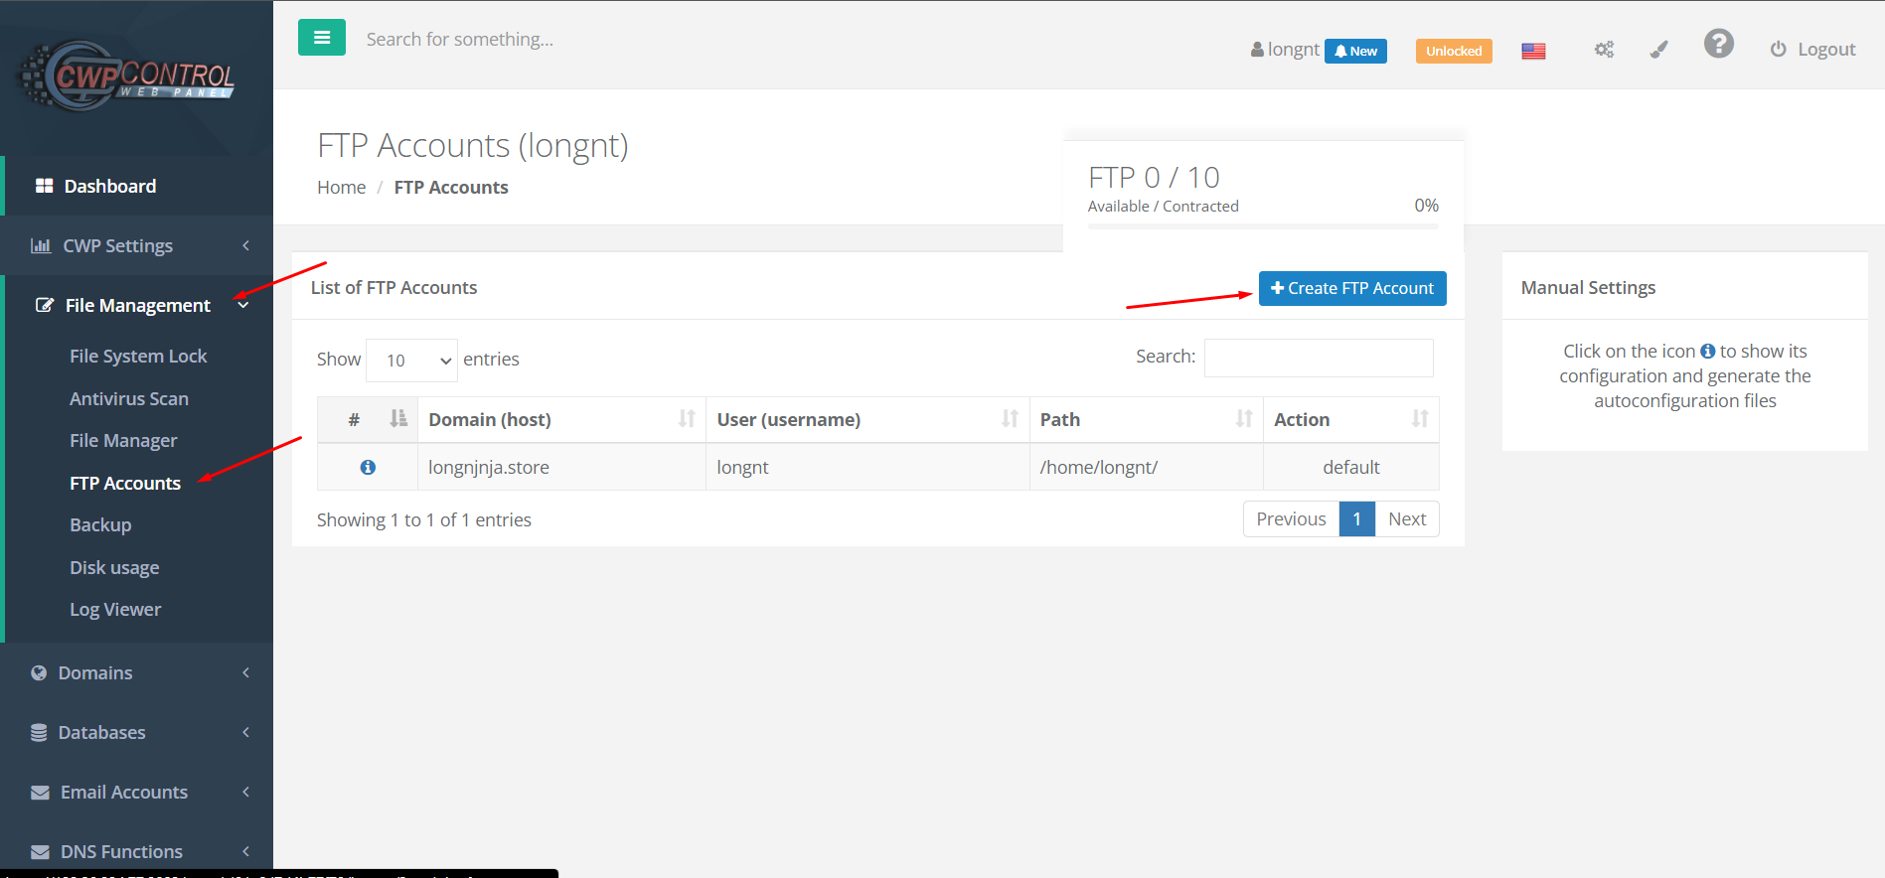

Ở menu, ta chọn File Management -> FTP Accounts để vào giao diện quản lí tài khoản FTP. Ở đây, bạn có thể thấy danh sách các tài khoản FTP hiện có của User. Bản thân tài khoản User cũng là một tài khoản FTP. Chọn Create FTP Account để tạo tài khoản FTP.

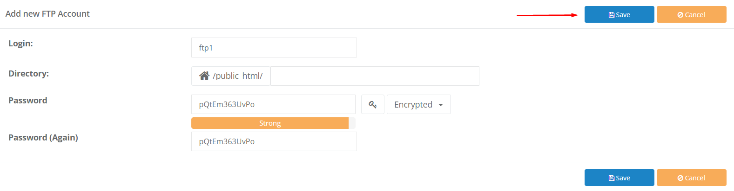

Các thông tin cần quan tâm bao gồm:

* Login: Tên tài khoản FTP
* Directory: Đường đẫn mà người dùng này được phép truy cập
* Password: Mật khẩu của tài khoản ftp
* Password (Again): Nhập lại mật khẩu

Sau khi nhập các thông tin xong, chọn Save để lưu lại.

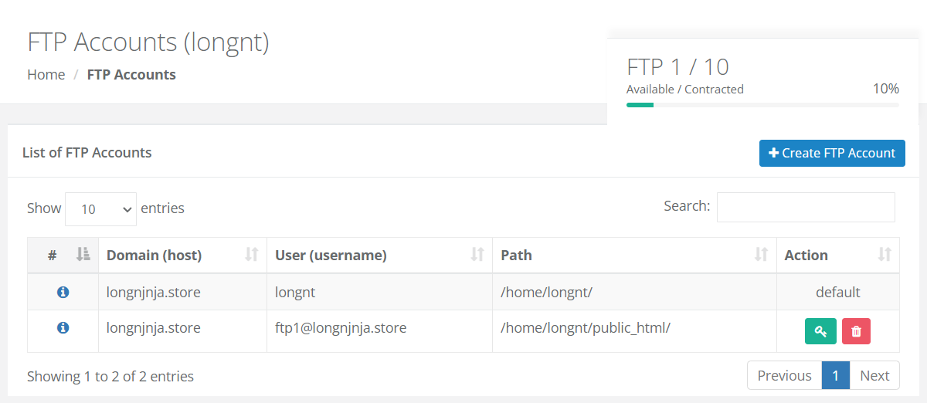

1. Database
2. Tạo database

Đầu tiên, ta cần đăng nhập vào cwp theo tài khoản của user. Trên trình duyệt truy cập vào địa chỉ đã được cấu hình cho tài khoản.

https://[your-ip]:2083

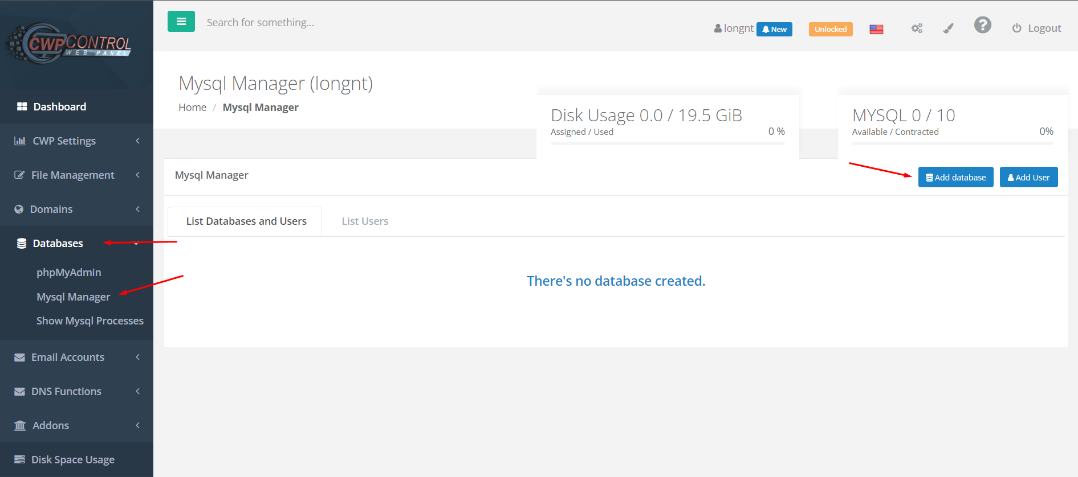

Ở menu, ta chọn Databases -> Mysql Manager để vào giao diện quản lí cơ sở dữ liệu. Ở đây, bạn có thể thấy danh sách các database hiện có của User. Chọn Add database để tạo mới một database.

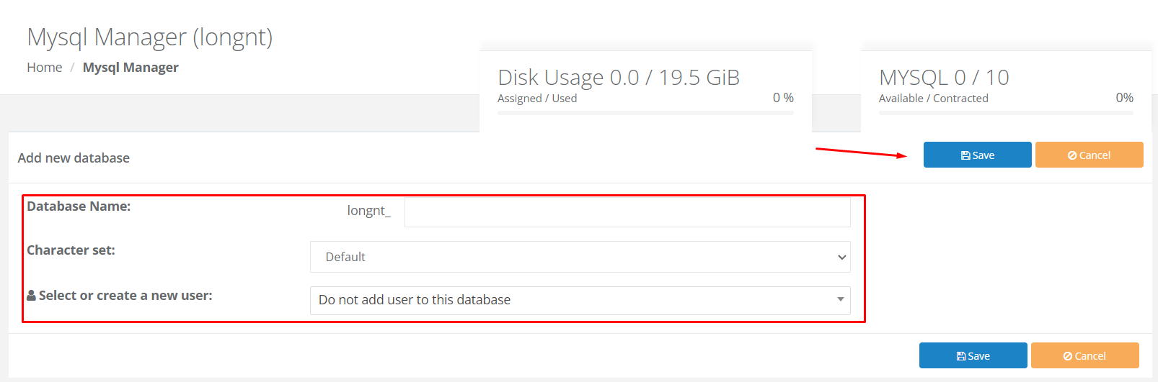

Các thông tin cần quan tâm:

* Database Name: Tên của data base
* Character set: kiểu kí tự
* Select or create a new user: Tạo user hoặc chọn từ user có sẵn

Với option thứ 3, ta có thể chọn tạo mới hoặc lựa sẵn user hoặc tạo database mà ko cần user quản lí.

Khi chọn tạo user mới, form tạo mới user sẽ xuất hiện để ta nhập các thông tin cần thiết. Việc nhập thông tin này tương tự với quá trình tạo mới tài khoản.

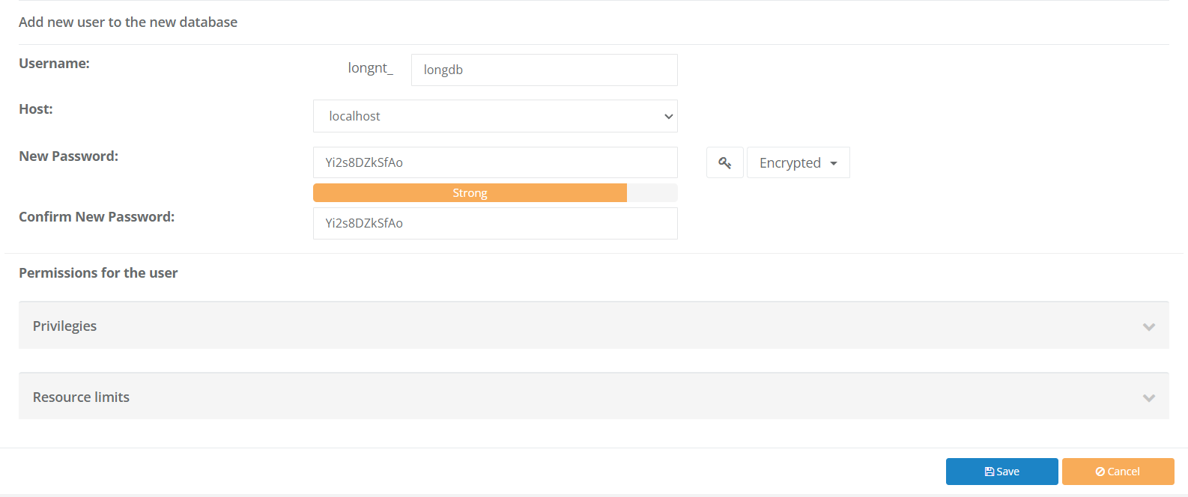

Ta cũng sẽ cần lựa chọn quyền và cập lượng tài nguyên cho tài khoản đó sử dụng. Tích vào ô những quyền mà bạn muốn cấp cho user, nhập số lượng tài nguyên mà bạn muốn tài khoản đó có thể sử dụng tối đa.

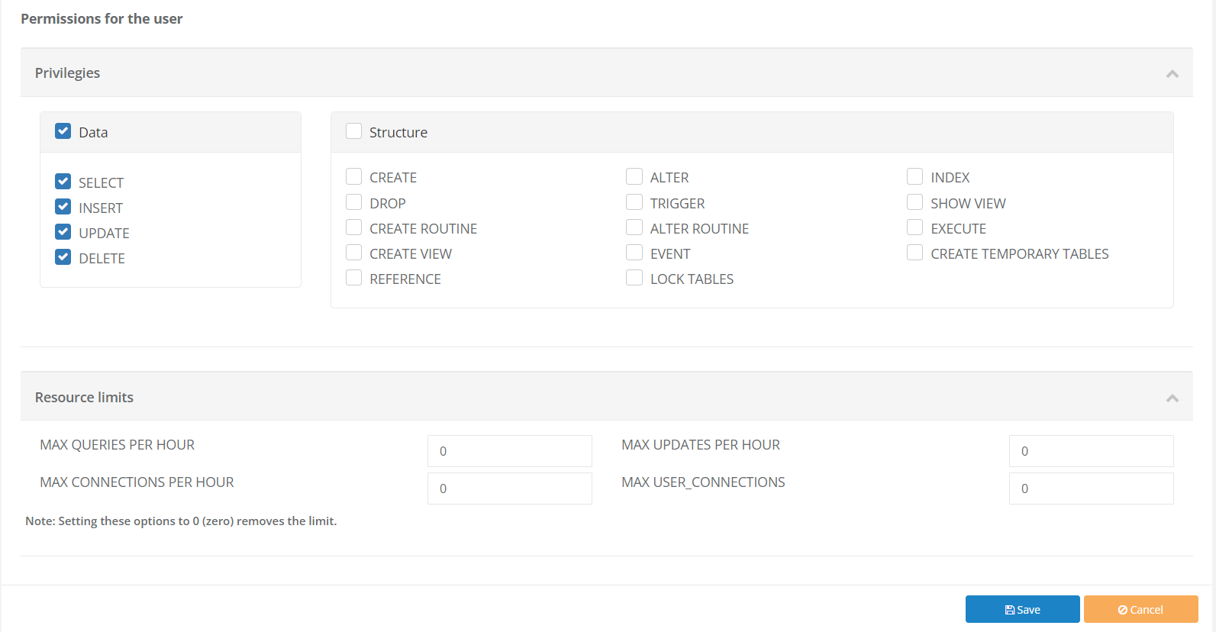

Sau khi nhập xong các thông tin, chọn Save để lưu lại, thông tin database sẽ được tạo và cập nhật trên bảng danh sách.

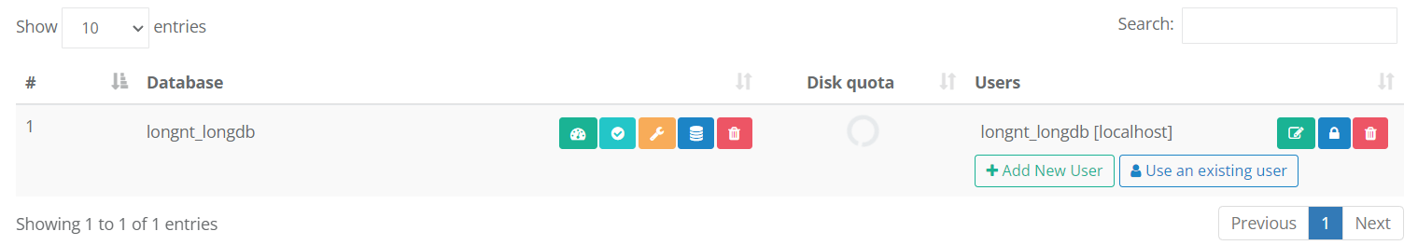

1. Optimize database

Để tối ưu hóa cho cơ sở dữ liệu, trên giao diện quản lí database, ta bấm vào nút optimize để thực hiện.

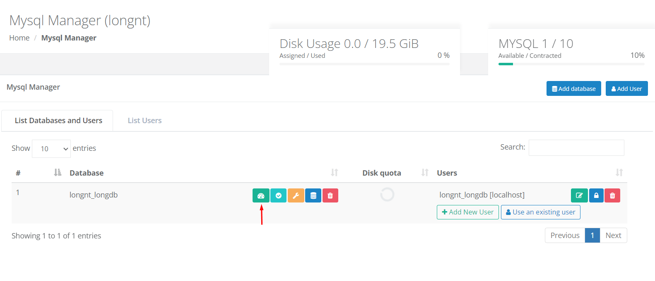

1. Check database

Để kiểm tra lỗi cơ sở dữ liệu, trên giao diện quản lí database, ta bấm vào nút check để thực hiện.

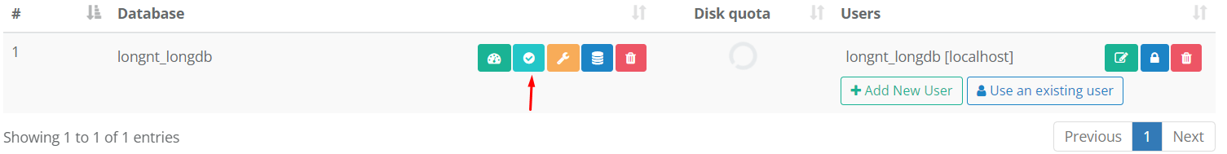

1. Repair database

Để sửa lỗi cơ sở dữ liệu, trên giao diện quản lí database, ta bấm vào nút repair để thực hiện.

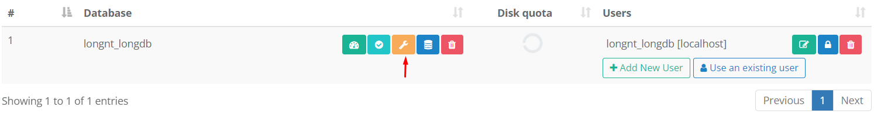

1. Backup database

Để sửa thực hiện backup cơ sở dữ liệu, trên giao diện quản lí database, ta bấm vào nút backup để thực hiện.

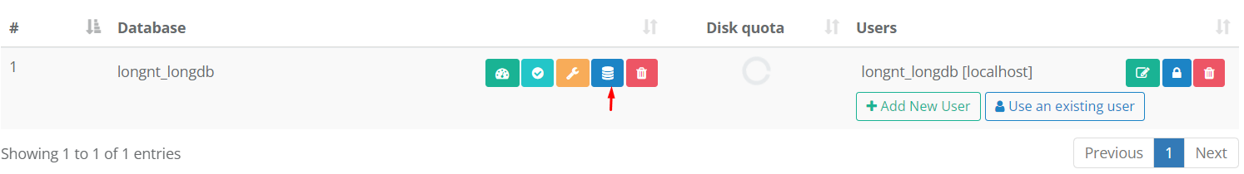

Khi đó file backup sẽ được tải về và lưu trữ trên máy của bạn.

1. Delete database

Để sửa thực hiện xóa cơ sở dữ liệu, trên giao diện quản lí database, ta bấm vào nút Delete để thực hiện.

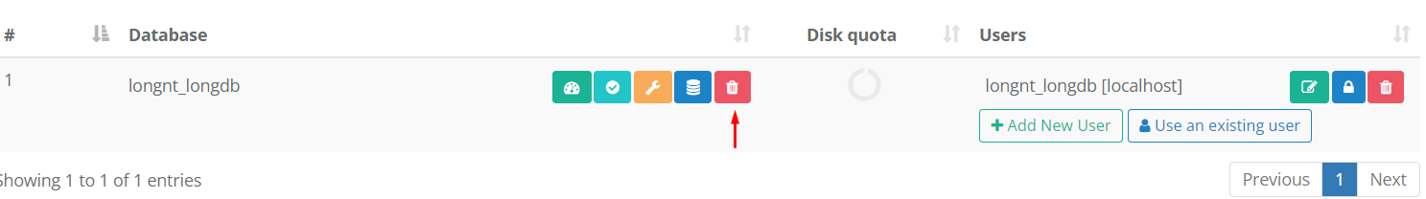

1. Email
   1. Tạo email trên trang quản trị của root

Trên trang của cwp, ta chọn Email -> Email Accounts để mở giao diện quản lý Email. Bấm vào nút Add new domain mail để tiến hành tạo mới một.

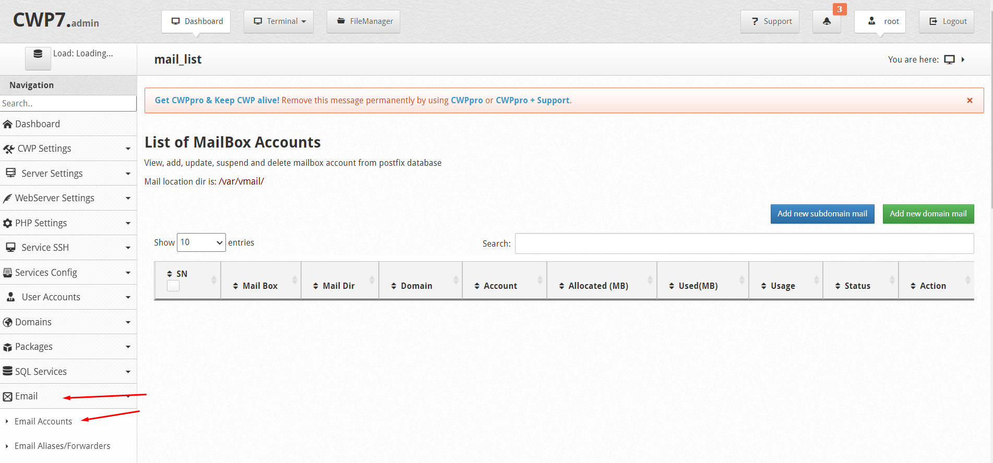

Các thông số cần nắm:

* Select User: Lựa chọn user sở hữu domain dùng để tạo mail
* Email Address: Tên địa chỉ email
* Password: Mật khẩu của email
* Confirm Password: Nhập lại mật khẩu

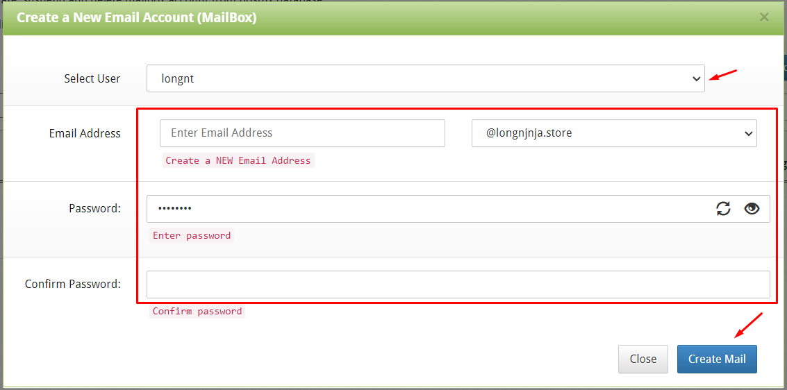

Sau khi nhập xong các thông số, nhấn Create Mail để tạo mới email.

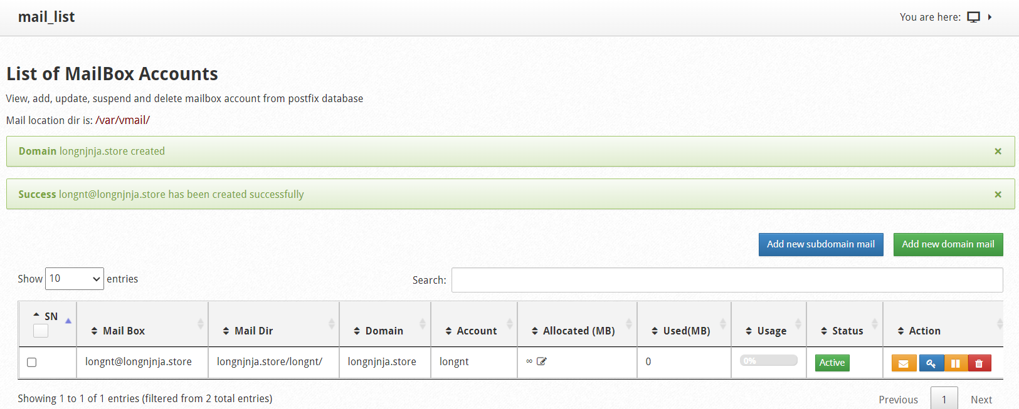

* 1. Tạo email trên trang quản trị của user

Trên trang quản lí cwp của user, ta chọn Email Accounts -> Email Accounts để vào giao diện quản lý domain. Chọn Add a New MailBox để tiến hành tạo mới.

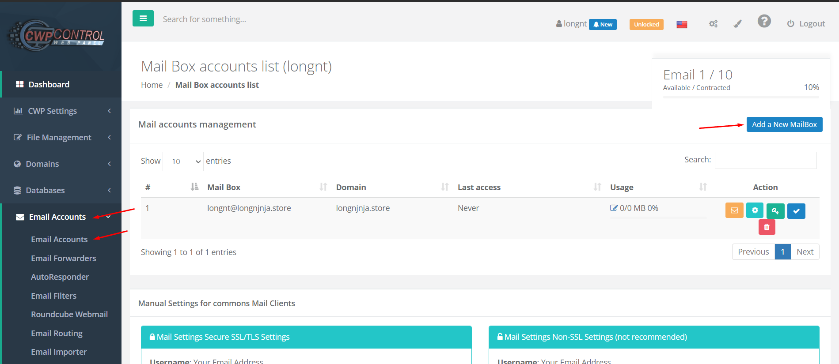

Các thông số cần nắm:

* Email Address: Tên địa chỉ email
* Domain: Lựa chọn tên miền sở hữu mail
* Password: Mật khẩu của email
* Password generator: Khởi tạo mật khẩu tự động
* Quota MB: Giới hạn dung lượng cho tài khoản mail (đơn vị MB)

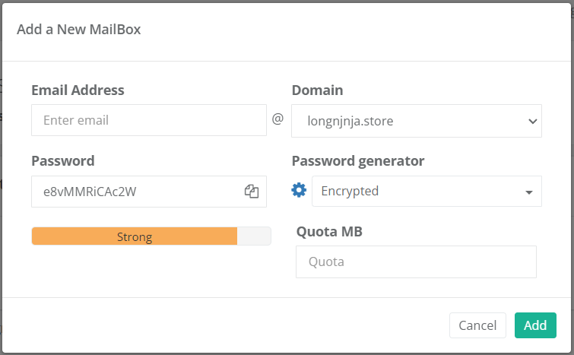

Sau khi nhập các thông tin cần thiết, chọn add để tạo tài khoản mail.

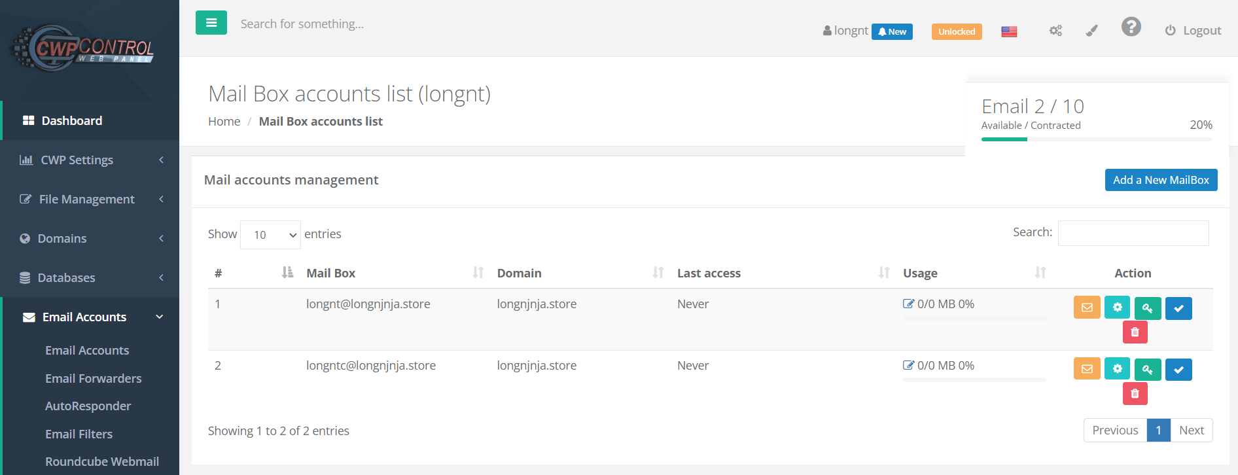

* 1. Sử dụng email thông qua roundCube webMail

RoundCube là một ứng dụng web mail dựa trên IMAP. RoundCube nổi tiếng với công nghệ Ajax được sử dụng phổ biến và cũng là một công cụ mã nguồn mở được tích hợp trên CWP. Với RoundCube, ta có thể sử dụng các email được tạo bới CWP để gửi, nhận và quản lí email.

Để sử dụng Round Cube, trên trang cwp của root ta vào Email -> Roundcube Webmail:

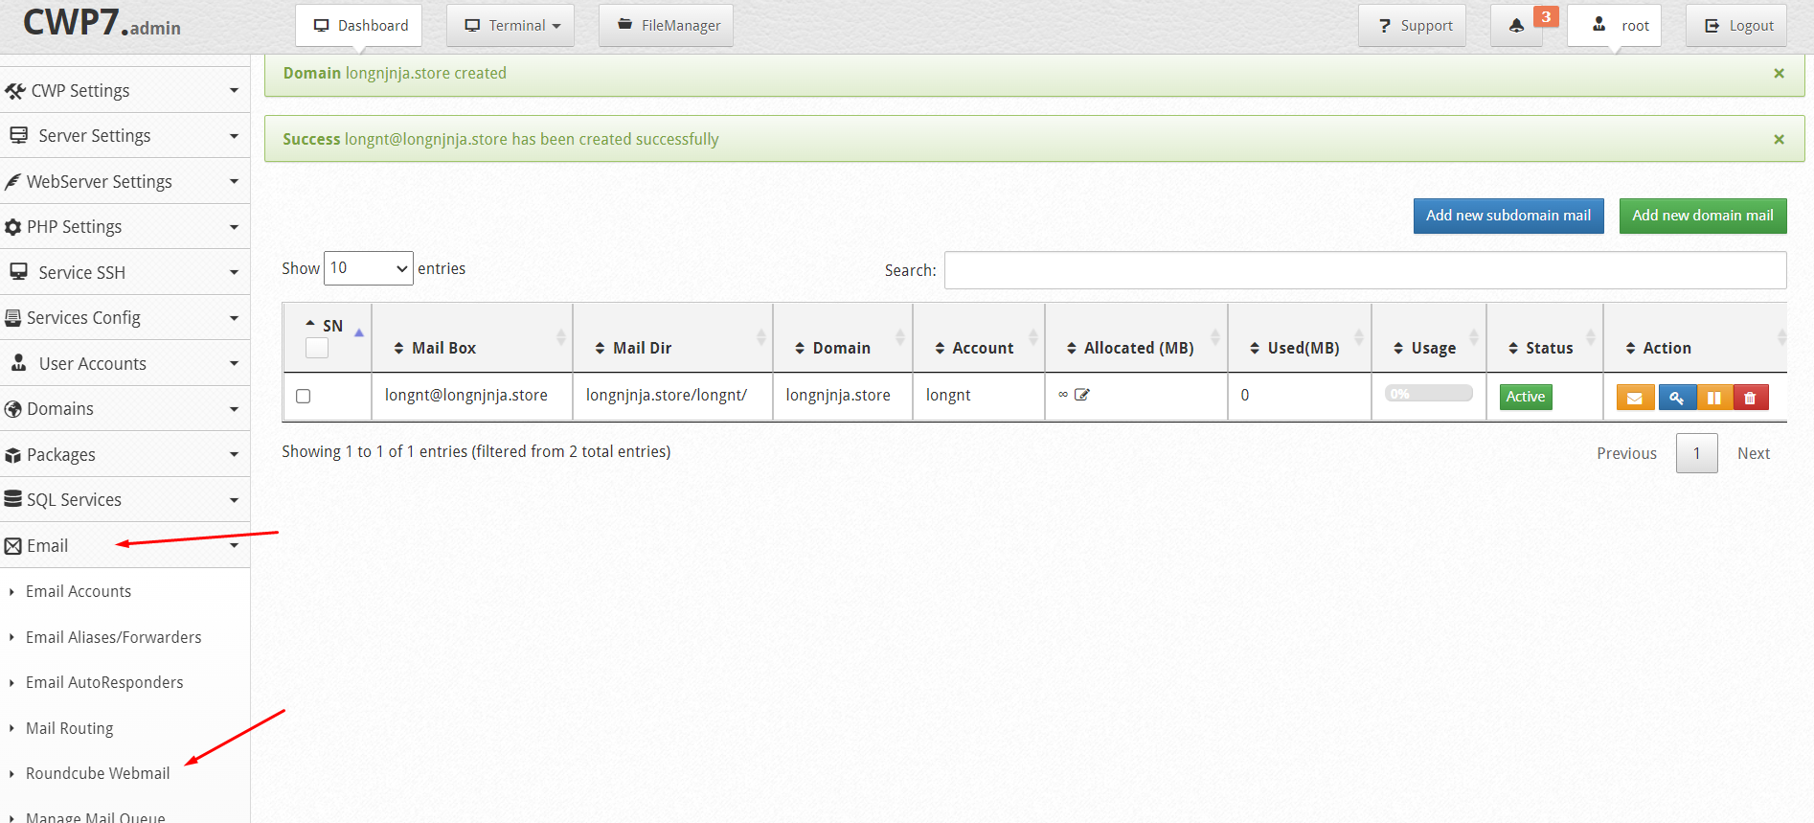

Hoặc trên trang cwp quản lý của user, ta vào Email Account -> Roundcube Webmail:

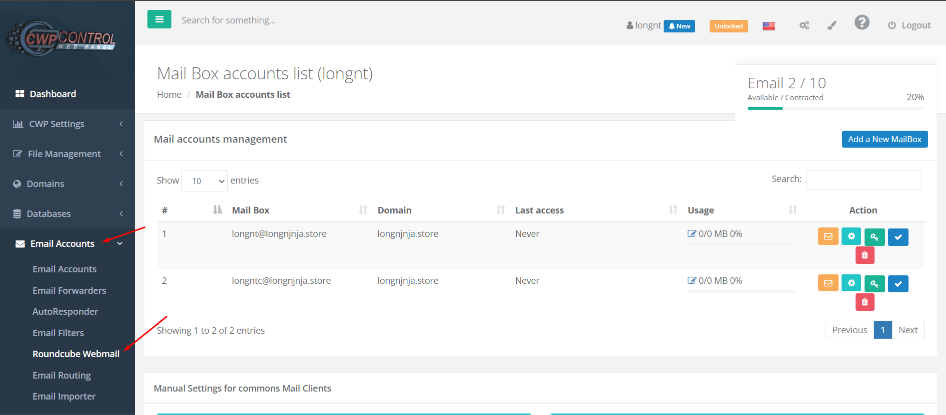

Giao diện của Roundcube sẽ mở ra, tiến hành nhập username và password của email để đăng nhập:

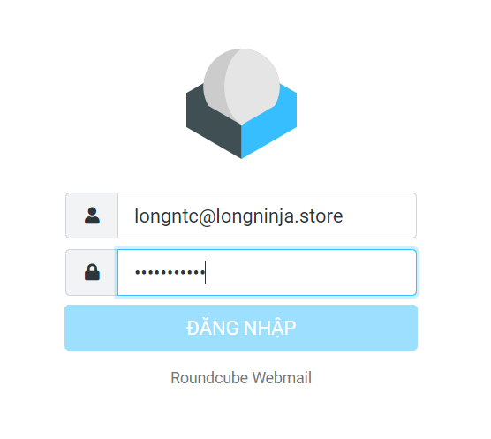

Đăng nhập thành công, giao diện trang quản lý mail sẽ hiện ra như hình.

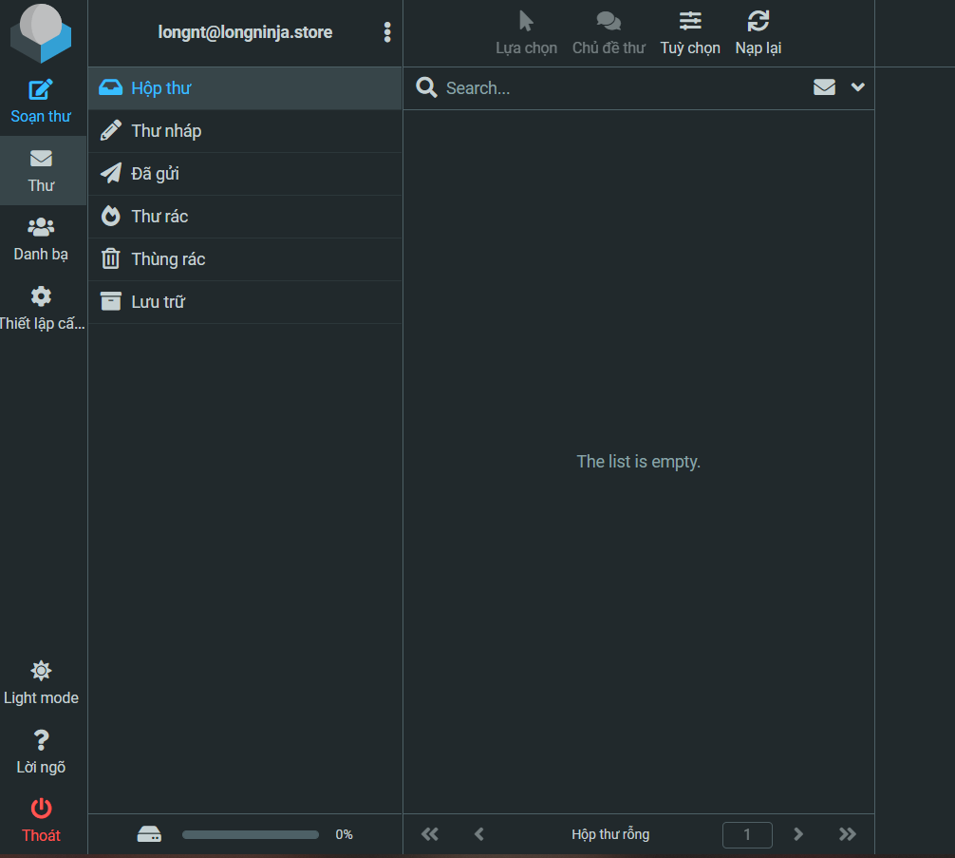

* 1. Gửi nhận email qua RoundCube

Hiện tại ta chỉ có thể nhận được mail gửi từ các email khác ngoài domain. Để có thể gửi được mail đi, ta phải tạo các bản ghi để xác thự mail server của bạn đối với các mail server khác như google,yahoo,...

Trước tiên, ta lấy thông tin các bản ghi mail của cwp dựng cho mail server. Trên trang quản lí cwp của user, ta chọn DNS Functions -> DNS Zone Editor sau đó lựa chọn domain của mình ở mục Select a Domain.

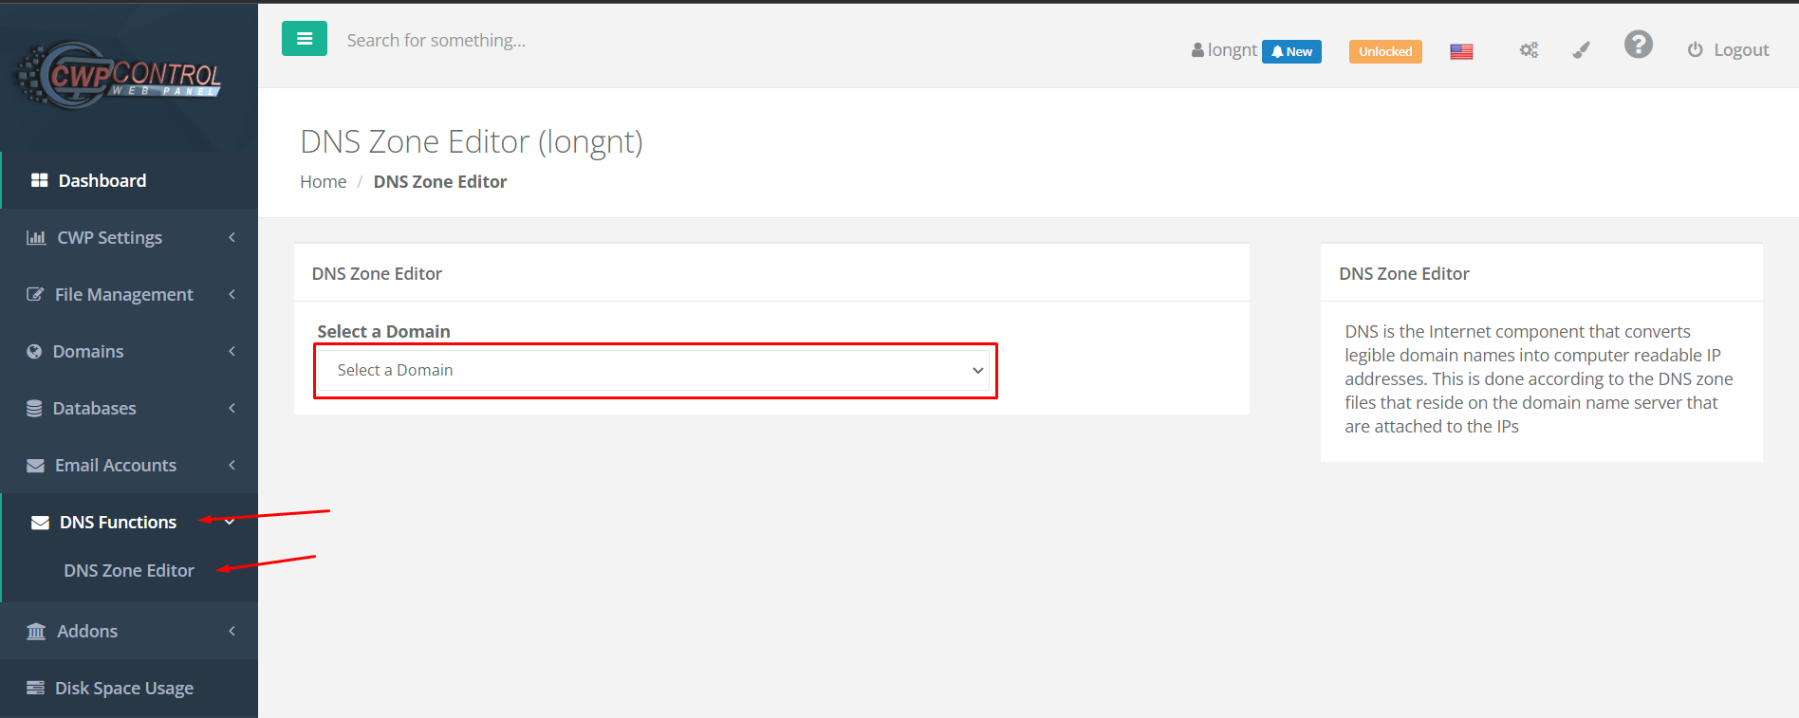

Sau khi lựa chọn bảng danh sách các domain sẽ hiện ra, ta sẽ lựa chọn một vài bản ghi.

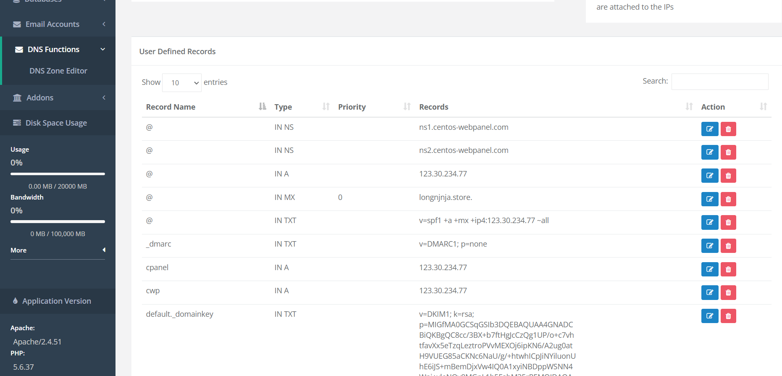

Thêm thông tin các bản ghi đã đánh dấu vào trang quản lí domain

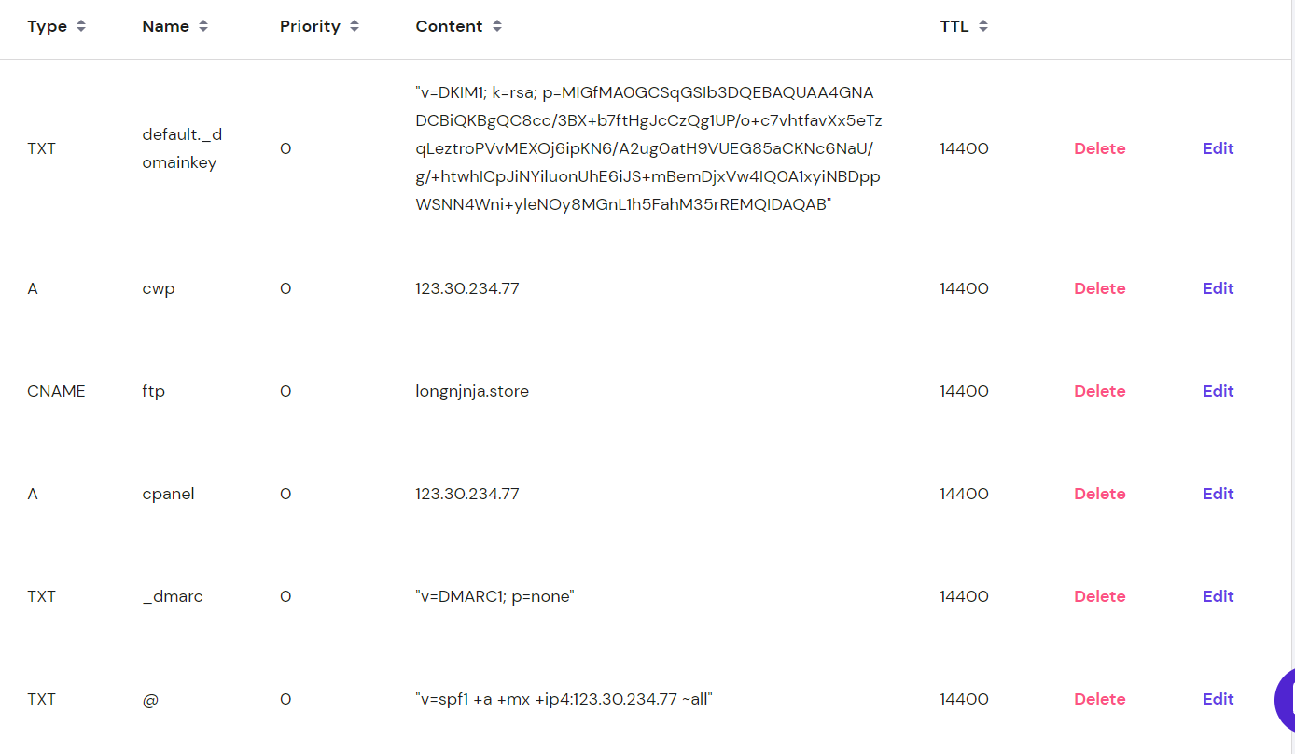

Sau khi thêm, thử kiểm tra khả năng gửi nhận email của webmail. Ta sẽ gửi mail từ cwp sang gmail trước.

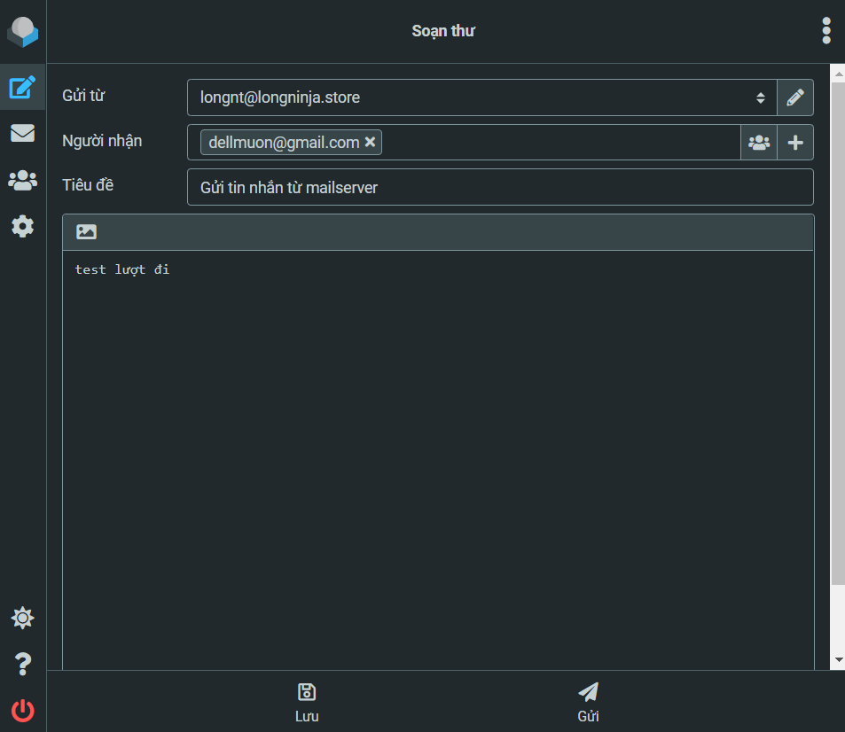

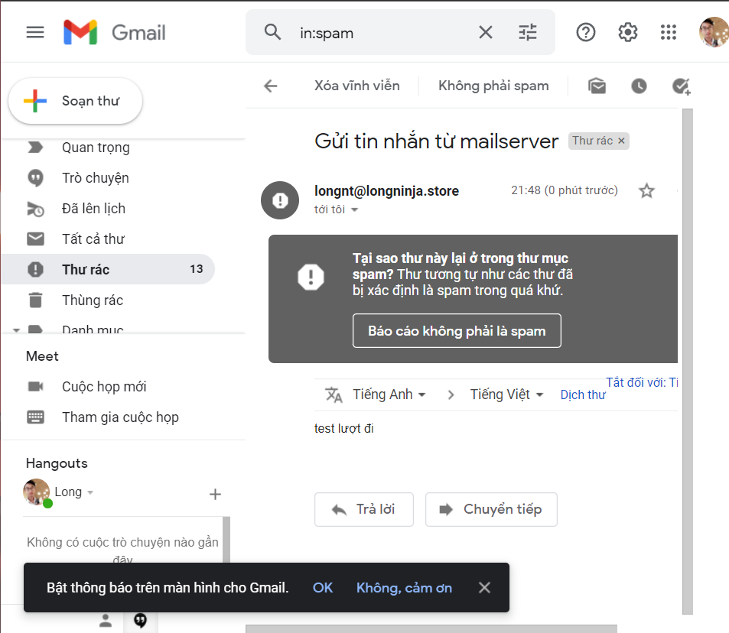

Ta gửi ngược lại.

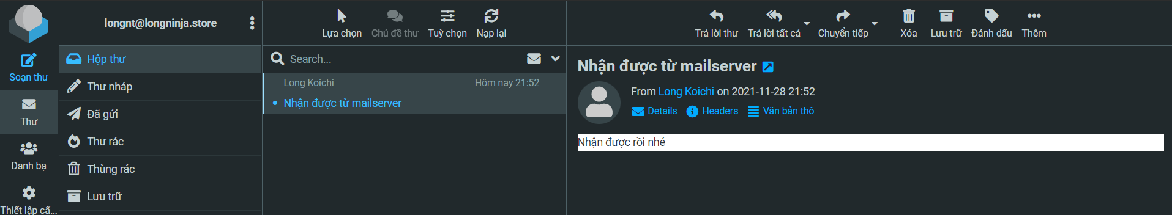

* 1. Cấu hình để tăng độ tin cậy cho email

Sau khi thêm các bản ghi để gửi nhận email, các email sẽ được nhận dưới dạng thư spam bởi vì các email đó có độ tin cậy không cao. Để có thể gửi nhận được như bình thường, ta cần cấu hình để tăng độ tin cậy với các máy chủ web mail khác.

Để cài đặt, trên trang quản lí cwp của root, ta chọn Email -> MailServer Manager.

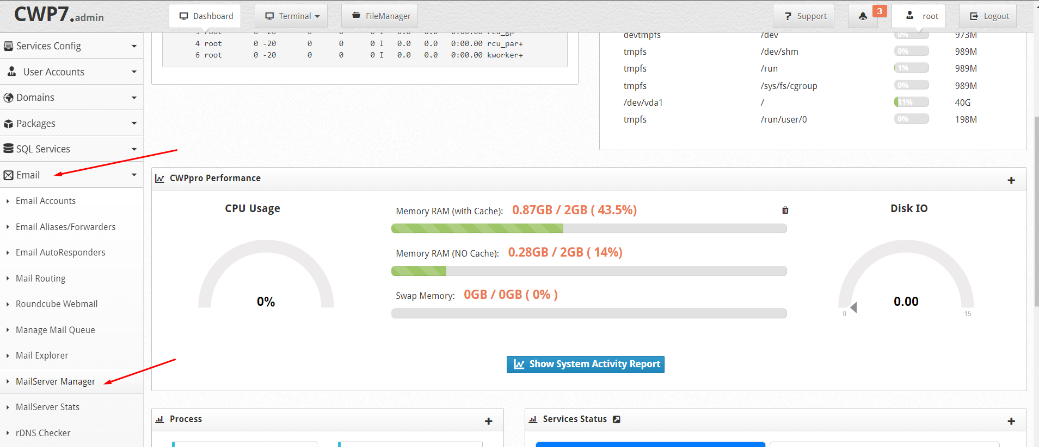

Tiếp theo, chọn Install DKIM & SPF, điền thông tin về Hostname và Domain sau đó chon Rebuild Mail Server.

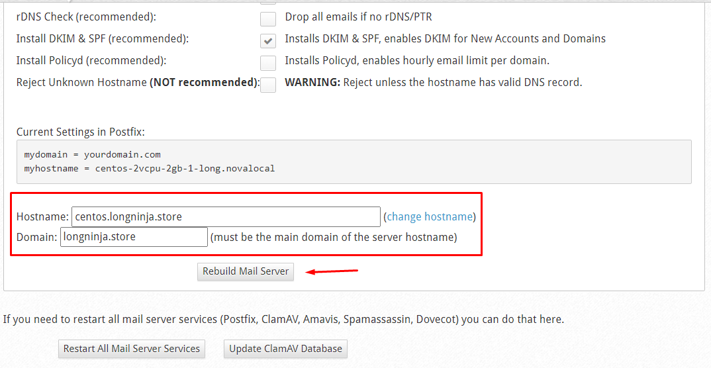

Tiếp theo, ta sẽ kích hoạt dịch vụ này, vẫn trên trang quản lí cwp của root, chọn Email -> DKIM Manager

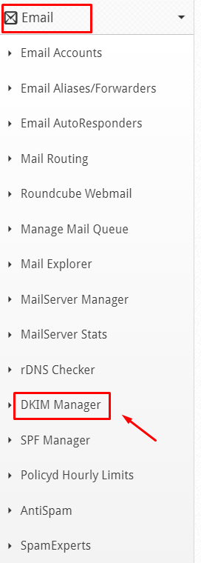

Trong phần Add DKIM & SPF, lựa chọn domain mà bạn muốn thêm, tích vào enble SPF rồi chọn Add DKIM để thêm DKIM cho tên miền. Sau khi thêm xong, chọn Edit Records để lấy thông tin các bản ghi.

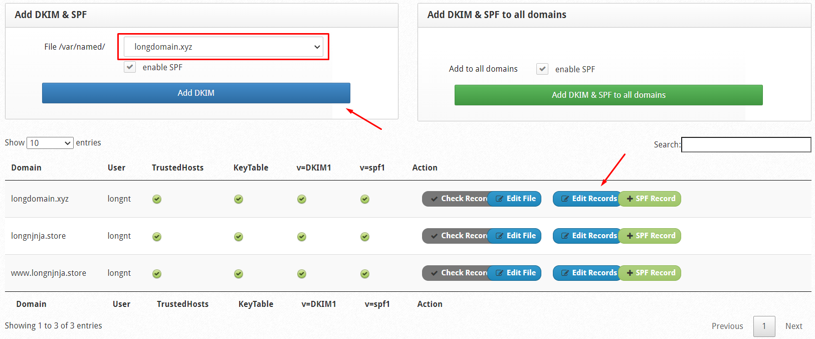

Ở phần danh sách các bản ghi, ta chỉ cần quan tâm 3 bản ghi TXT bên dưới.

* Bản ghi thứ nhất là bản ghi cấu hình của dmarc. Đây là một tiêu chuẩn để ngăn chặn người dùng spam sử dụng tài khoản giả mạo bạn để gửi email.
* Bản ghi thứ hai là cấu hình của SPF (Sender Policy Framework). Đây là bản ghi cho phép một mail server được phép gửi email dưới địa chỉ ip như trong cấu hình các email khác thuộc server mail nếu không có địa chỉ ip trên thì sẽ không được gửi và đều được coi là spam.
* Bản ghi cuối cùng là bản ghi DKIM (Domain Keys Identified Mail). Đây là bản ghi cho phép các email được xác thực thông qua chữ kí số của miền gửi thư.

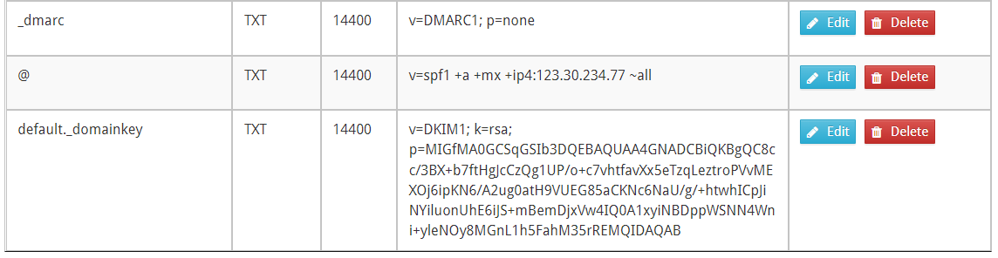

Thêm 3 thông tin bản ghi trên ở trang quản lí tên miền của bạn, sau đó lưu lại.

Bây giờ ta sẽ thử kiểm tra việc gửi nhận Email xem có còn bị spam nữa

1. Backup and restore
   1. Backup của root

Ở trang quản trị của người dùng root, ta vào CWP Settings -> NEW Backup (beta) để vào trang backup

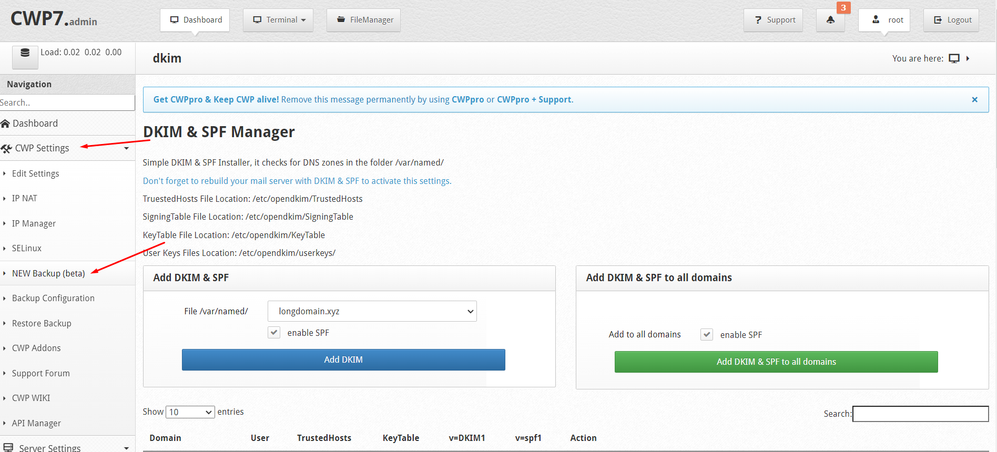

Vì đay là tính năng còn mới nên sẽ có một chút khó sử dụng. Ở đây có 5 tab để config cho phần backup.

Ở tab User Accounts, ta sẽ chọn danh mục người dùng để backup dữ liệu. Có 2 đối tượng cần backup bao gồm user hoặc package, chọn các user hoặc các package cần backup bằng cách tích vào. Bạn có thể chọn Select All để backup tất cả, lưu ý là chỉ có thể backup user hoặc package riêng.

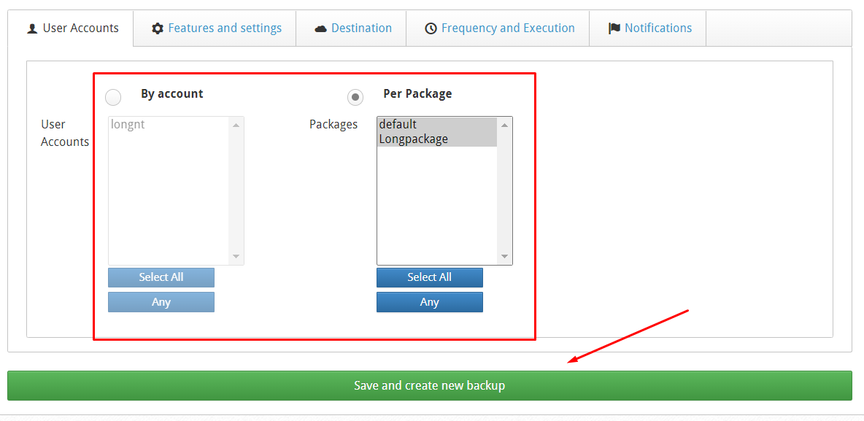

Ở tab Features and settings, ta có thể chọn các mục cần backup bằng cách tích vào chúng. Các mục cần backup bao gồm: Domain, subdomain, Dữ liệu tài khoản, thư mục home, các bản ghi DNS, mail, database, tài khoản ftp.

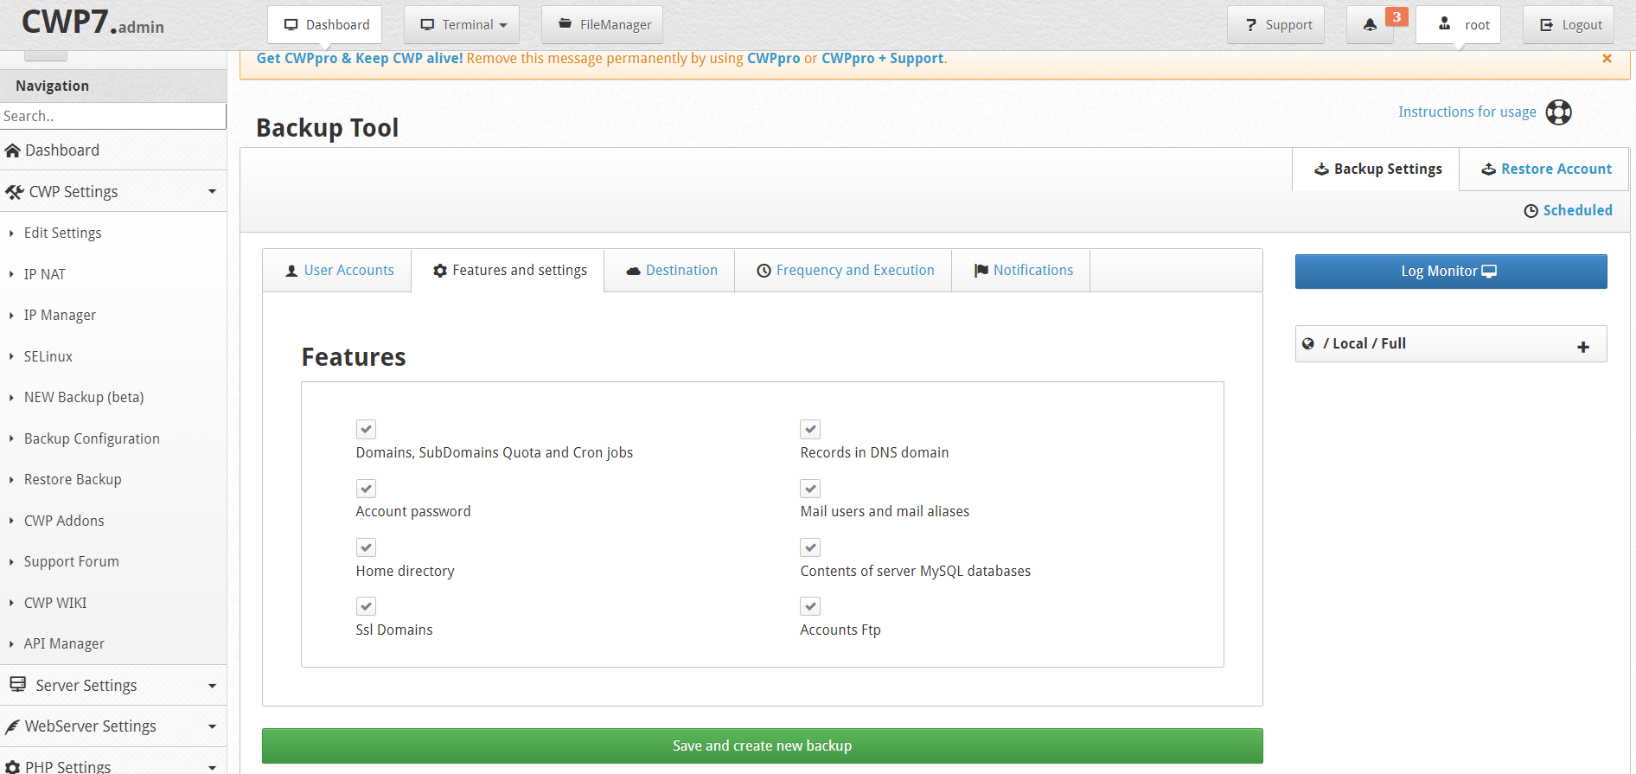

Ở tab Destination, bạn sẽ chọn nơi chưa thư mục backup bảo gồm thư mục lưu chính vào lưu tạm thời. Ở thư mực lưu dữ liệu backup chính, ta có thể lựa chọn lưu trực tiếp trên server hiện tại hoặc lưu trên server remote thông qua giao thức FTP hoặc SSH.

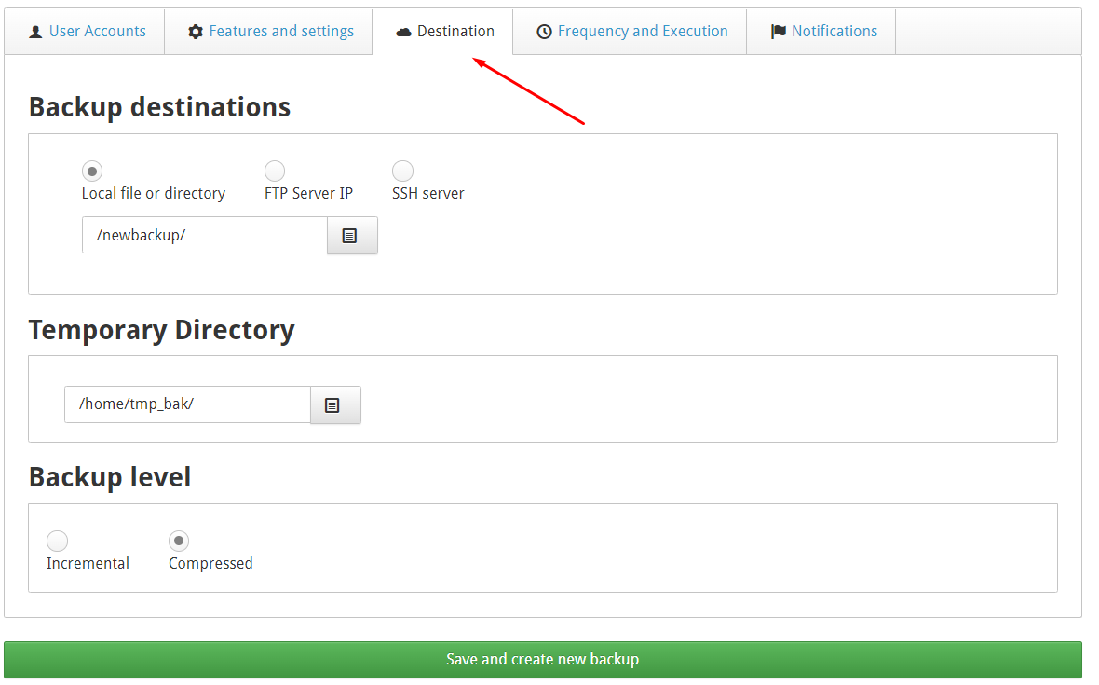

Với 2 phương pháp sử dụng remote, bạn cần điền các thông tin về tài khoản cũng như các địa chỉ ip của server remote để kết nối. Chọn Connection test để kiểm tra các kết nối đó đã thành công hay chưa.

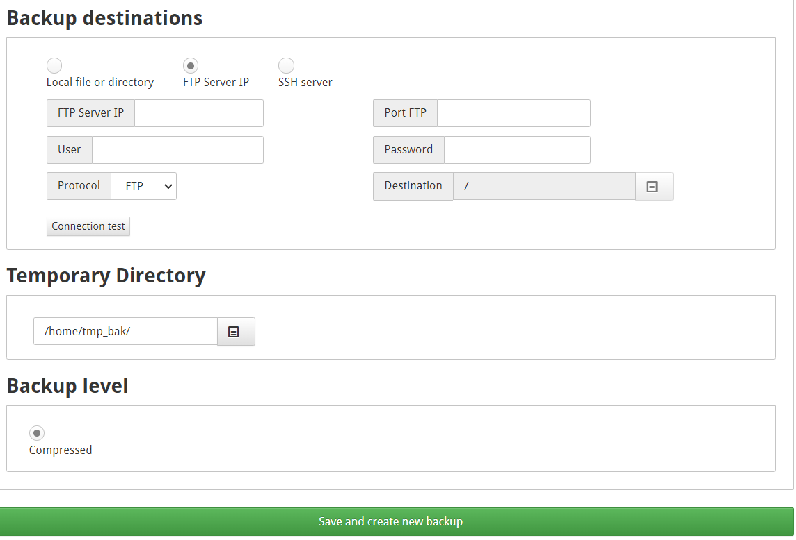

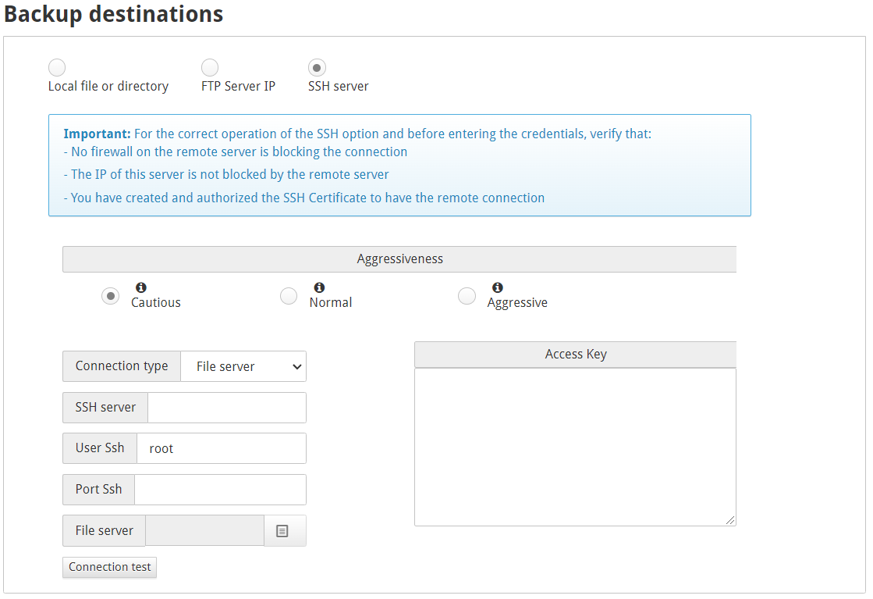

Tiếp theo ở tab Frequency an Execution, bạn sẽ phải lựa chọn thời gian để có thể thực hiện tự động backup. Hiện bạn có thể cài đặt để server tự động backup theo ngày, tuần và tháng hoặc theo từng ngày trong tuần cụ thể.

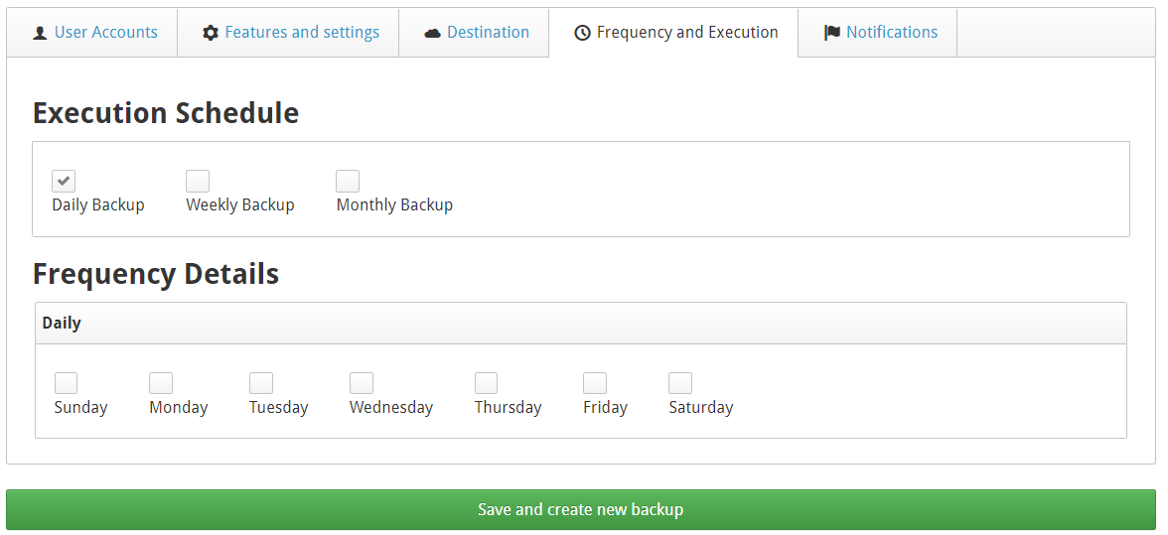

Cuối cùng ở tab Notification, bạn sẽ config để gửi các thông báo về email việc thực hiện backup tự động của server.

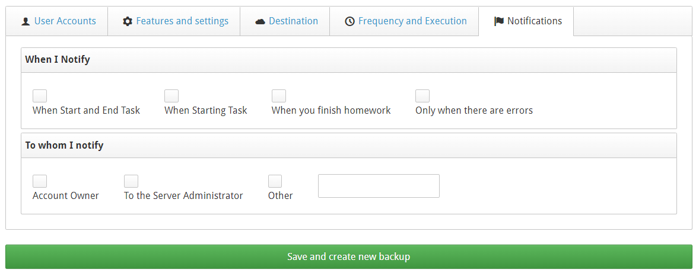

Sau khi đã chọn xong hết các mục trong 5 tab, chọn Save and create new backup để xác nhận và tạo backup. Bạn sẽ thấy các danh mục backup tự động trên trang nếu như có chọn chức năng tự động.

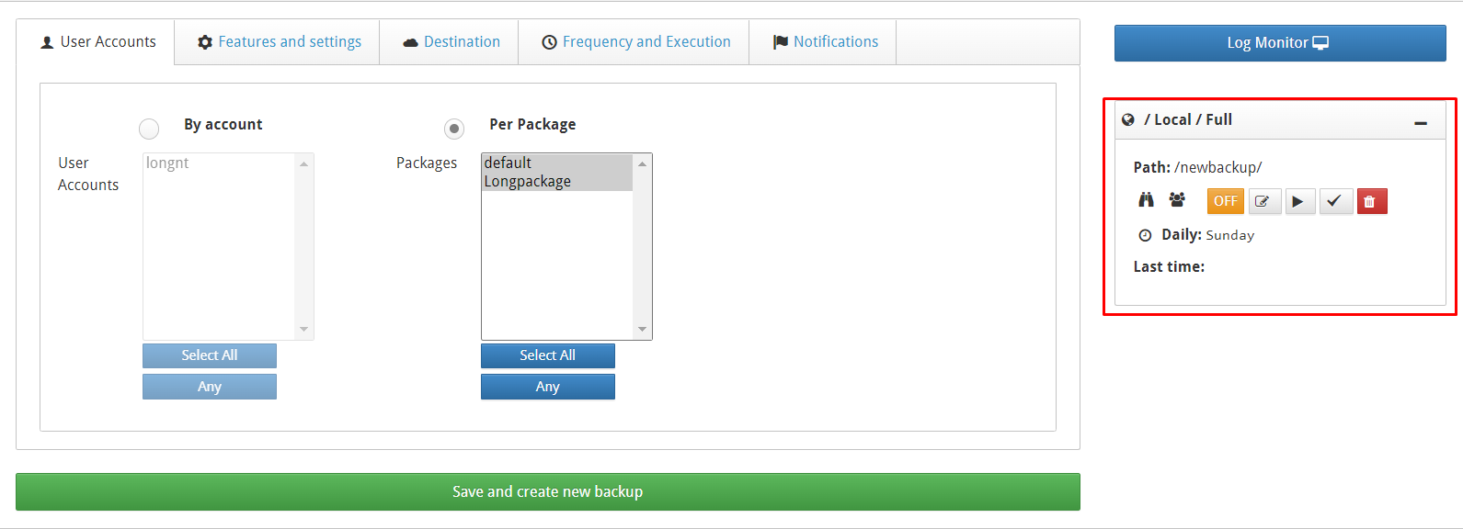

* 1. Backup của user

Backup là chức năng giúp tạo bản sao lưu dữ liệu của server để có thể lưu trữ và khắc phục sự cố mất mát dữ liệu hoặc lỗi phát sinh. Hiện tại, CWP cung cấp các tính năng backup bao gồm: Full account, Thư mục, cơ sở dữ liệu, SSL và email.

Để thực hiện backup, trên trang quản trị cwp của user, ta chọn **File Managerment -> Backup**

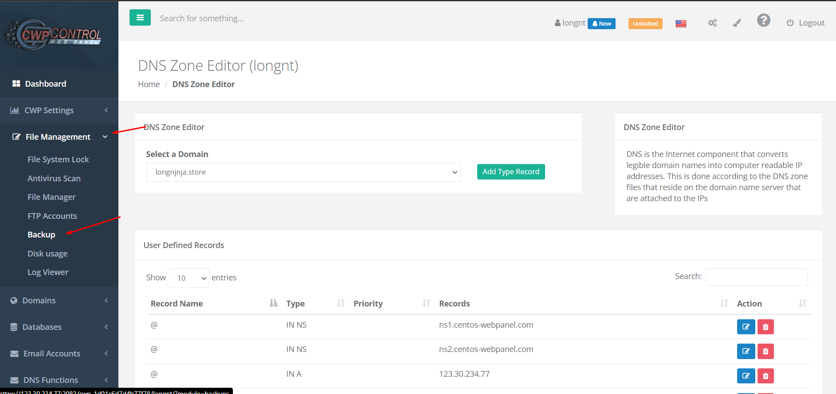

Trên giao diện, bạn có thể thấy được các option để lựa chọn sao lưu dữ liệu. Bạn có thể chọn phần dữ liệu mà bạn cần sao lưu.

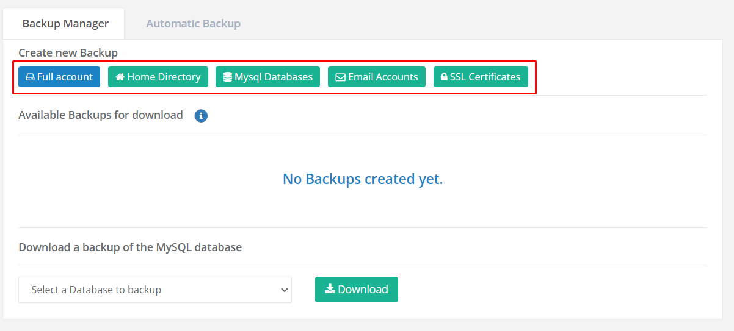

Tiếp theo, chọn Create Now để tiến hành tạo bản sao. Quá trình chạy sẽ được hoạt động dưới nền.

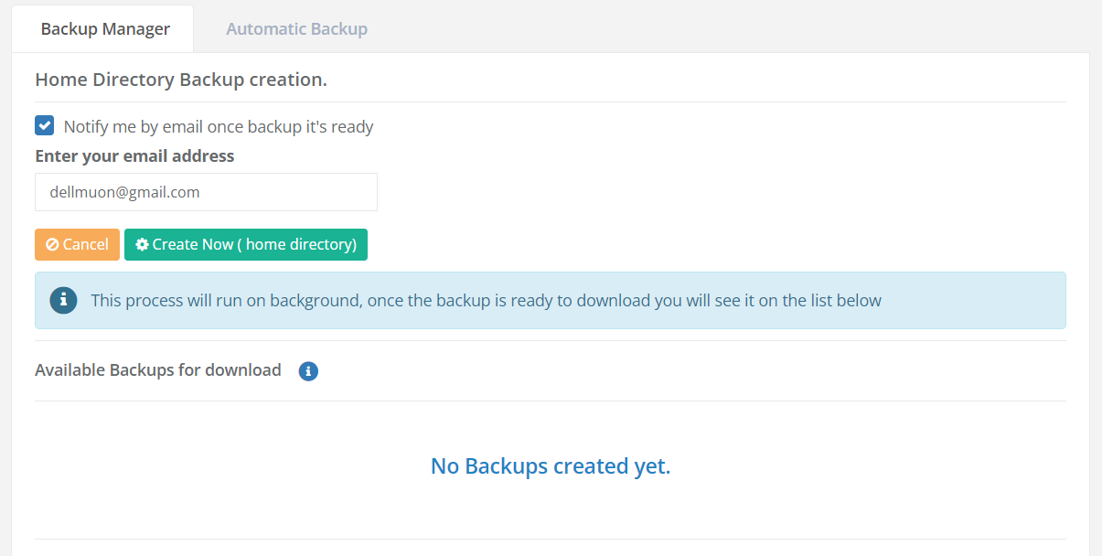

Sau khi sao lưu hoàn tất, bạn có thể kiểm tra các bản backup trong bảng danh sách.

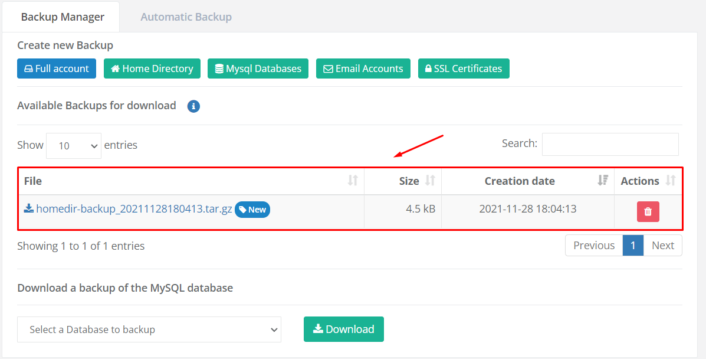

Bạn cũng có thể kiểm tra các dữ liệu backup trong thư mục backupcwp.

* 1. Backup tự động của root.

Đối với trang quản trị cwp của root, bạn cũng có thể thực hiện backup tự động. Ở trang quản trị của root, vào CWP Settings -> Backup Configuration.

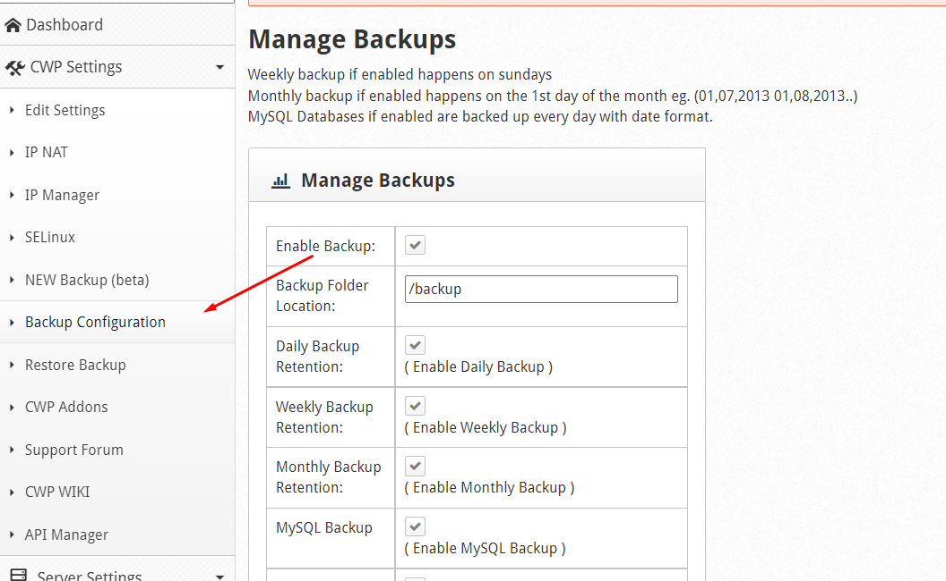

Ở trang back up, ta cũng có nhưng option để lựa chọn như backup theo ngày, tuần, tháng. Các dự liệu backup bao gồm all user, mysql, email. Lựa chọn thư mục lưu file backup sau đó chọn Save Change để áp dụng.

Bạn cũng có thể chọn cơ chế lưu file backup trên server remote bằng config ở bên dưới. Nhập các thông tin liên quan tới tài khoản FTP và ip của server remote sau đó chọn Save change để áp dụng các thay đổi.

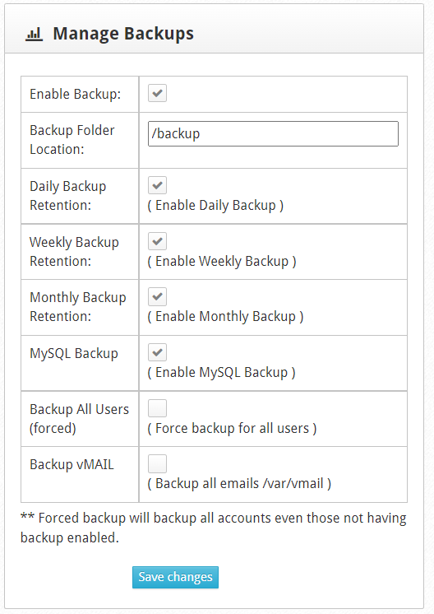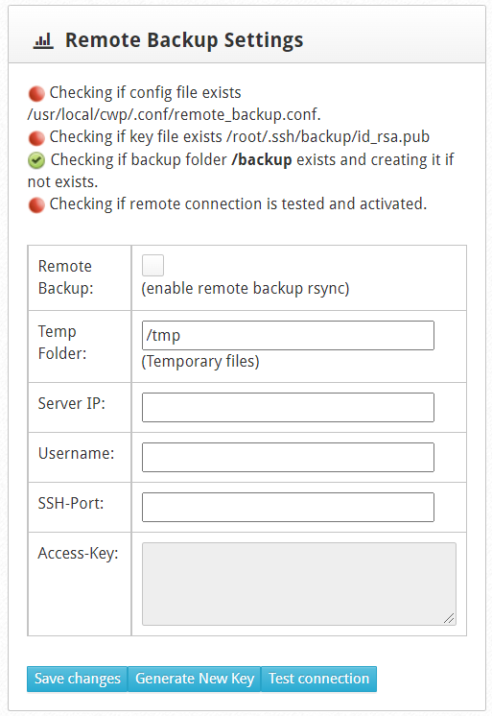

* 1. Backup tự động của user.

Thay vì phải thực hiện thủ công, cwp cũng cung cấp chức năng backup tự động. Trên trang quản lí cwp của người dùng, ta vào phần File Management -> Backup, chọn Automatic Backup.

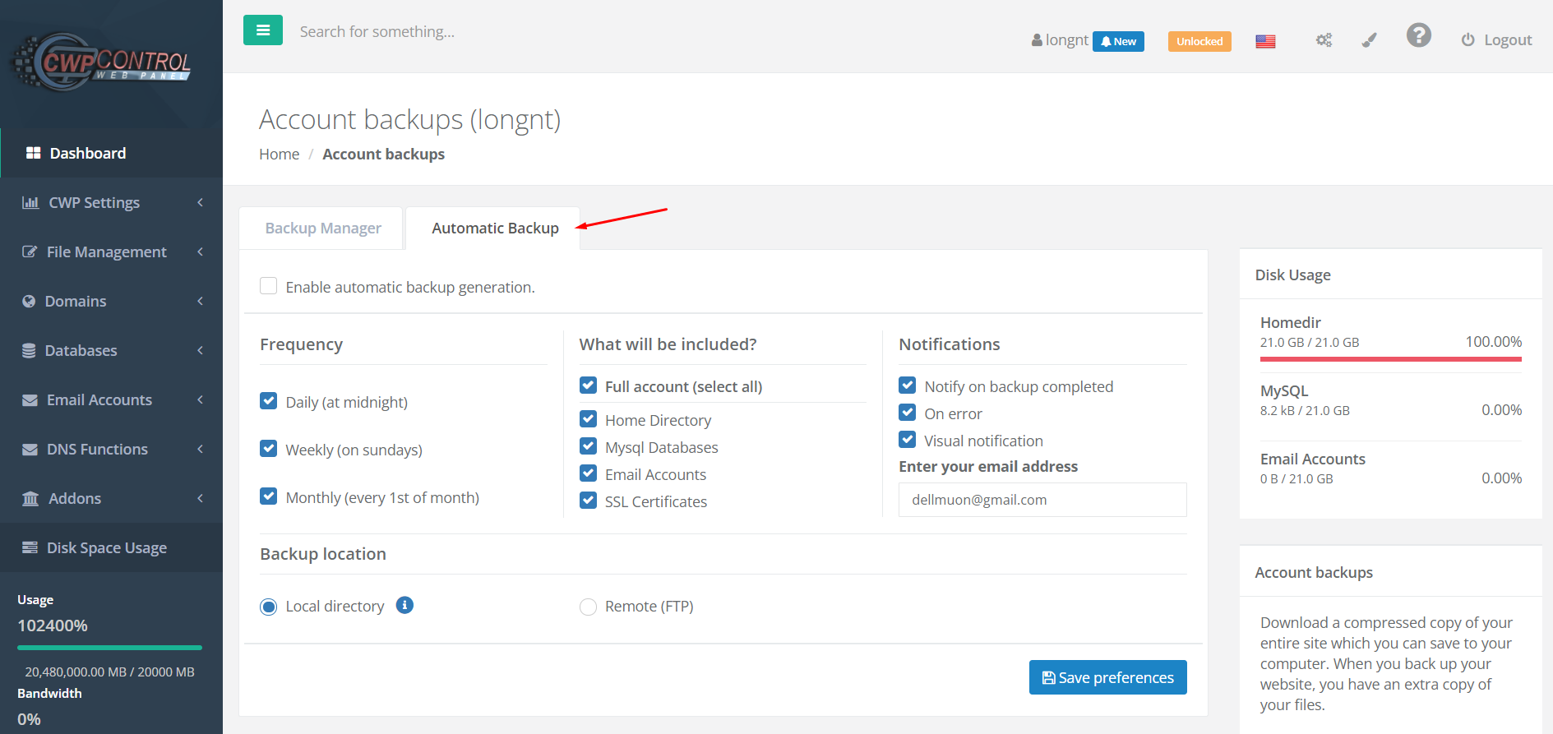

Trong giao diện backup tự động, bạn chọn Enable automatic backup generation để bật tính năng này. Ở đây, CWP cung cấp cho ta 3 lựa chọn backup là theo ngày, theo tuần và theo tháng. Bạn cũng có thể chọn loại dữ liệu cần backup bao gồm full account, thư mục gốc, cơ sở dữ liệu, email và ssl. Bạn có thể bật tính năng thông báo về việc backup thành công hoặc xảy ra lỗi về mail của mình.

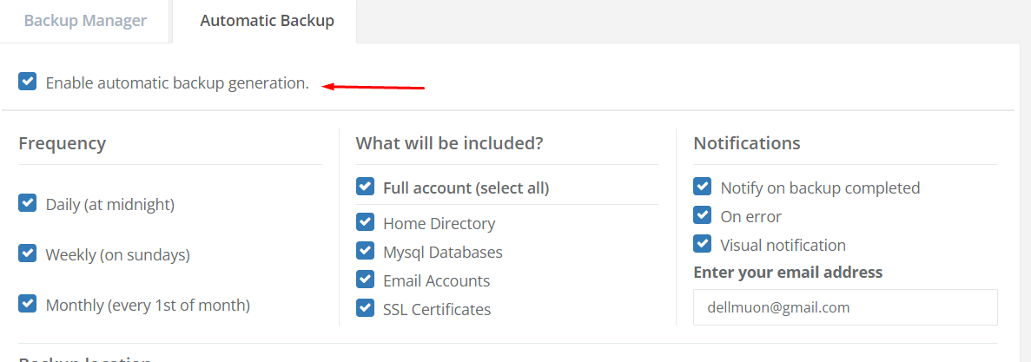

Các file backup sẽ lưu tại máy chủ. Bạn cũng có thể lưu tại server khác thông qua tính năng remote qua

giao thứ FTP. Ở đây, bạn cần điền các thông tin bao gồm:

* + FTP User: Tên user đăng nhập ftp
  + FTP Password: mật khẩu đăng nhập của user
  + Server IP Address: Địa chỉ IP của server
  + FTP port: cổng giao tiếp (mặc định là 21)
  + Remote directory: Thư mục chứa dữ liệu backup
  + FTP Protocol: loại giao thức truyền file (hiện tại chỉ có FTP)

Chọn Test connection để kiểm tra nếu như chọn phương pháp lưu qua một server khác. Nếu bạn chỉ muốn lưu trực tiếp trên server hiện tại, chọn Local directory sau đó chọn Save preference để lưu lại.

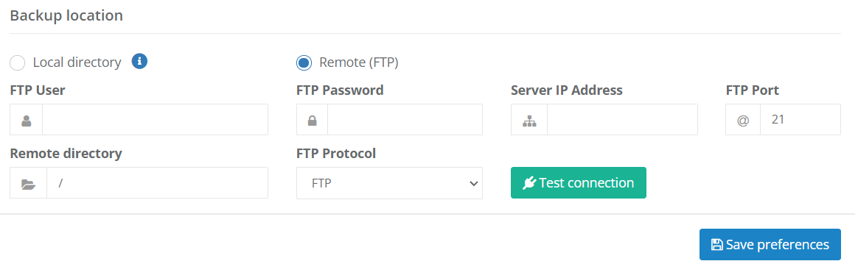

* 1. Restore

Hiện tại tính năng này còn đang trong giai đoạn phát triển, tuy nhiện bạn vẫn có thể sử dụng được chứ năng này. Để thực hiện restore, trên trang quản trị cwp của root, ta vào phần CWP Settings -> NEW Backup (beta) chọn tab Restore Account để vào trang restore.

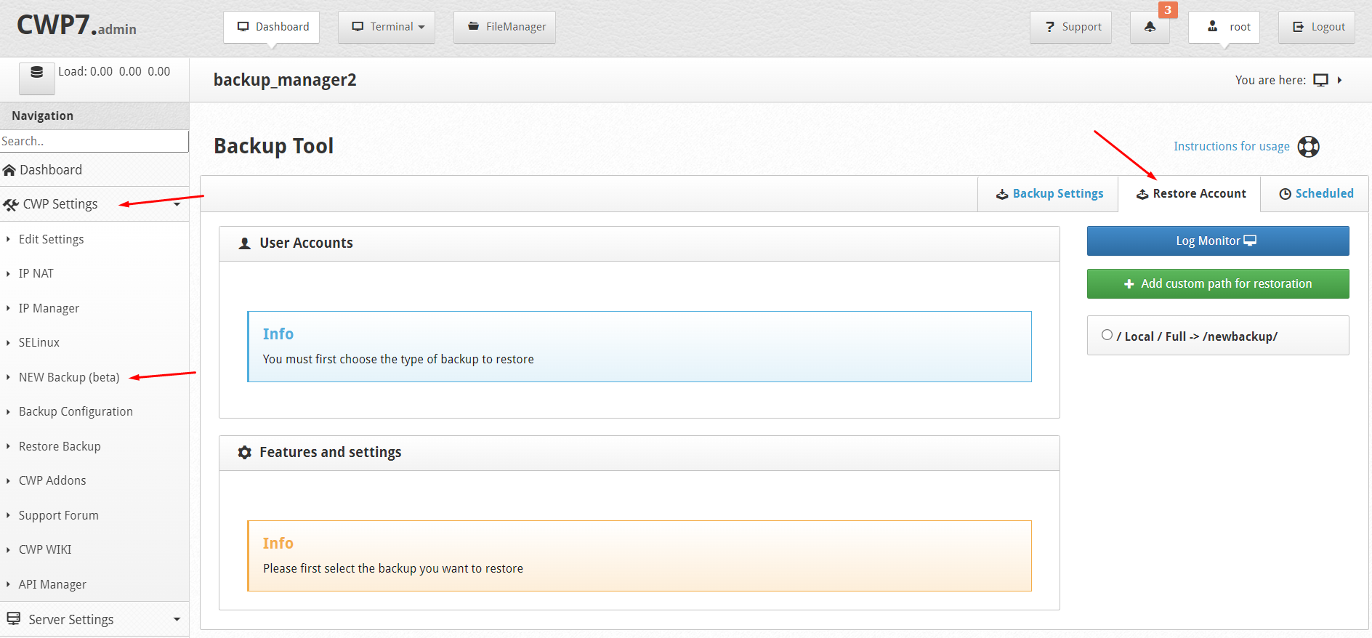

Ở mục bên phải, bạn có thể thấy rõ tất cá những file mà bạn đã thực hiện backup. Tuy nhiên, bạn có thể chọn file backup khác để thực hiện bằng cách chọn Add custom path for restoration.

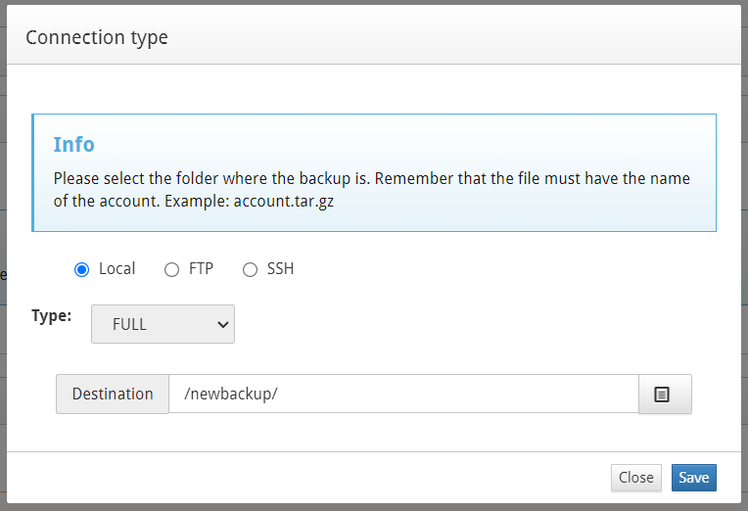

Ở đây cũng sẽ có 3 sự lựa chọn để lấy dữ liệu backup bao gồm local SSH, FTP. Tùy vào nơi mà bạn lưu trữ thì sẽ chọn vào mục đó. Sau khi chọn xong, thư mục sẽ xuất hiện ở danh sách bên phải. Chọn vào mục restore mà bạn cần khôi phục sau đó chọn Restore Now.

Cửa sổ console sẽ hiện và chạy tiến trình khôi phục. Khi báo OK, mục mà bạn chọn đã được restore xong.

1. SSL

SSL là một chứng chỉ internet có chức năng mã hóa thông tin và xác thực độ tin cậy của trang web với người dùng. Hiện nay có rất nhiều loại chứng chỉ khác nhau và cũng có nhiều nhà cung cấp cho chứng chỉ đó. Trong phần dưới đây, mình sẽ chủ yếu thao tác cấp chứng chỉ SSL free thông qua nhà cung cấp Let’ s Encrypt được tích hợp sẵn trên cwp.

* 1. Cài đặt SSL qua trang quản lý root

Trên trang quản trị của root, ta vào phần Webserver Settings -> SSL Certificates, chọn phần AutoSSL [Free] để tạo chứng chỉ.

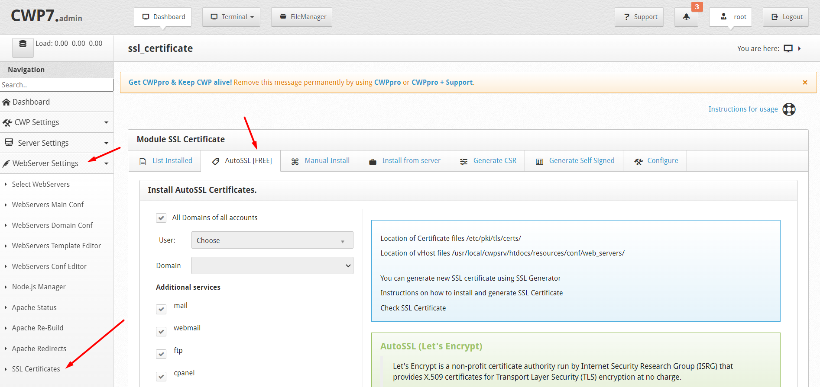

Các thông số cần quan tâm:

User: Tên user chứa domain cần cấp chứng chỉ

* Domain: Tên miền cần cấp chứng chỉ
* Additional services: Các dịch vụ kèm theo domain đó cần cấp chứng chỉ. Các dịch vụ này sẽ được cấp the dạng subdomain và sẽ chỉ hoạt động nếu như domain trỏ đúng vào vps chứa các dịch vụ mà bạn lựa chọn.

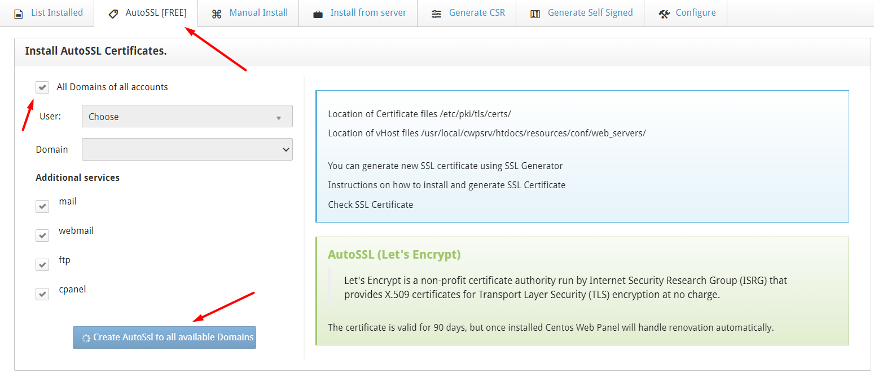

Sau khi lựa chọn xong, chọn Install SSL để cài đặt. thông tin tên miền được cài SSL sẽ được xuất hiện trong danh sách.

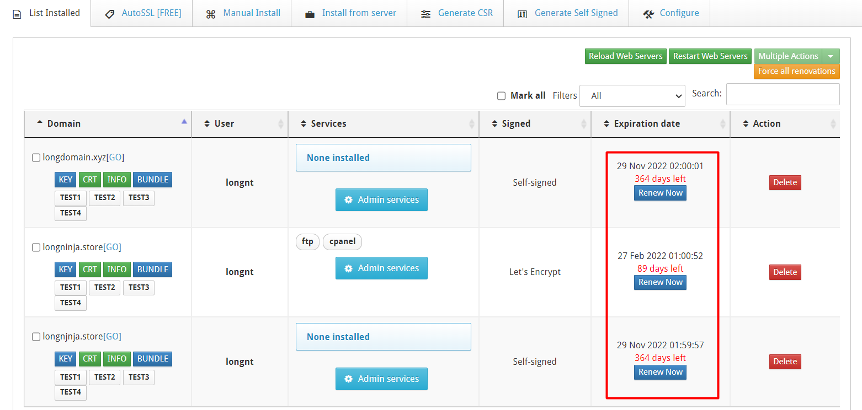

* 1. Cài SSL qua trang quản lí của user

Trên trang quản trị của user, ta vào phần Domain -> AutoSSL để vào trang quản lí SSL. Trong phần Domain / Subdomain, ta chọn domain hoặc subdomain cần tạo chứng chỉ rồi chọn install để cài đặt. Trước khi cài đặt, hệ thống sẽ tự động xác thực tên miền trên. Khi cài đặt thành công, tên miền đã được cài SSL sẽ được hiển thị ở bảng danh sách bên dưới.

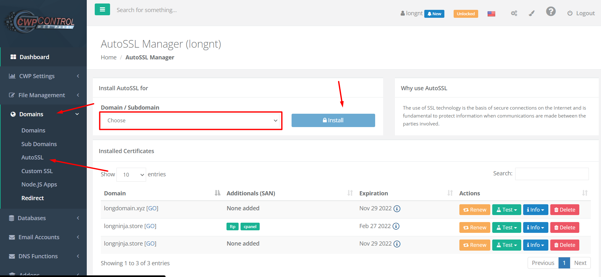

* 1. Kiểm tra thời hạn chứng chỉ SSL

Thời hạn của chứng chỉ SSL free do Let’s Encrypt cung cấp sẽ có thời hạn 30 ngày. Để kiểm tra thời hạn còn lại của chứng chỉ SSL, trên trang quản lí cwp của root, ta vào WebServer Settings -> SSL Certificates rồi chọn List Installed để xem danh sách domain có chứng chỉ. Ta sẽ kiểm tra thời hạn chứng chỉ ở mục Expiration date.

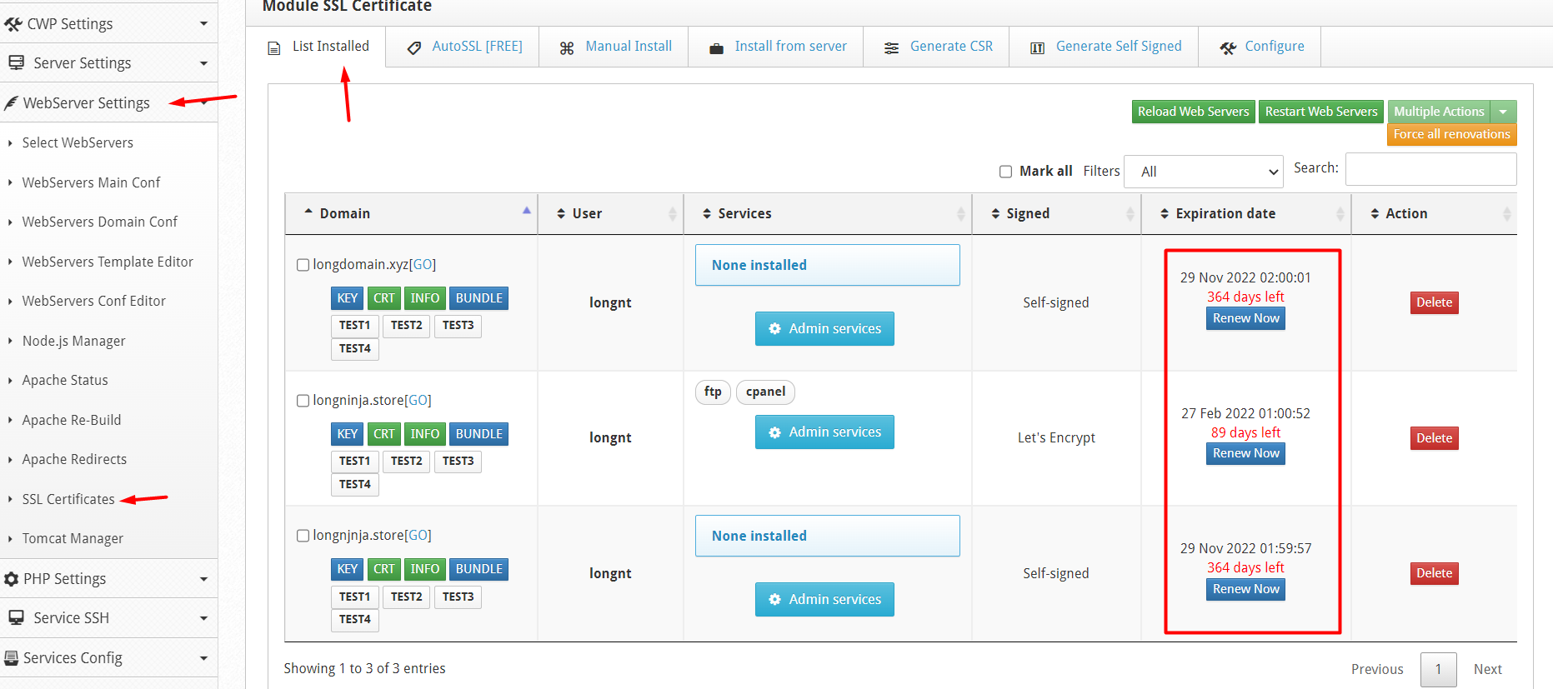

Ở trên trang quản lí cwp của user, ta cũng có thể kiểm tra thông tin này. Ta vào mục Domains -> AutoSSL, trỏ chuột vào nút (i) ở mục Expiration để kiểm tra thời hạn.

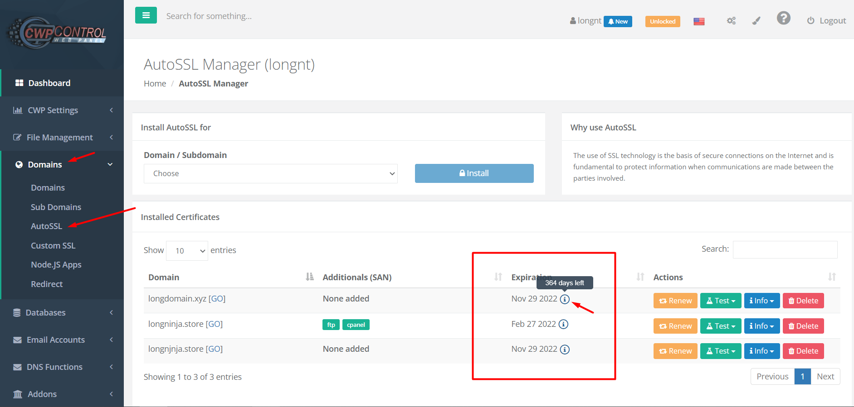

Ta cũng có thể kiểm tra thông tin chứng chỉ SSL và thời hạn của chứng chỉ online thông qua các trang web checker như SSL Shopper, GeoCerts, SSLCerty,...

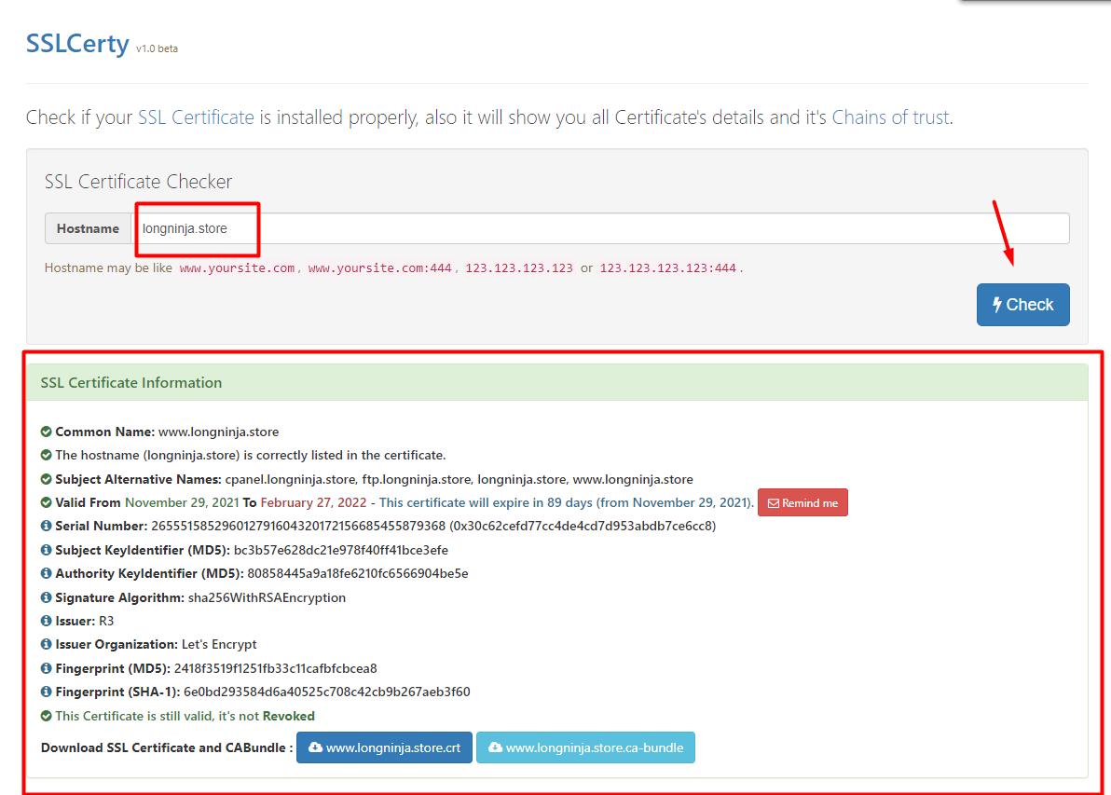

* 1. Renew ssl

Khi chứng chỉ SSL sắp đến ngày hết hạn hoặc đã quá hạn, ta cần thự hiện renew để làm mới thời hạn của chứng chỉ. Để thực hiện, trên trang quản lí cwp của root, ta vào mục WebServer Settings -> SSL Certificates rồi chọn Renew Now để tiến hành renew.

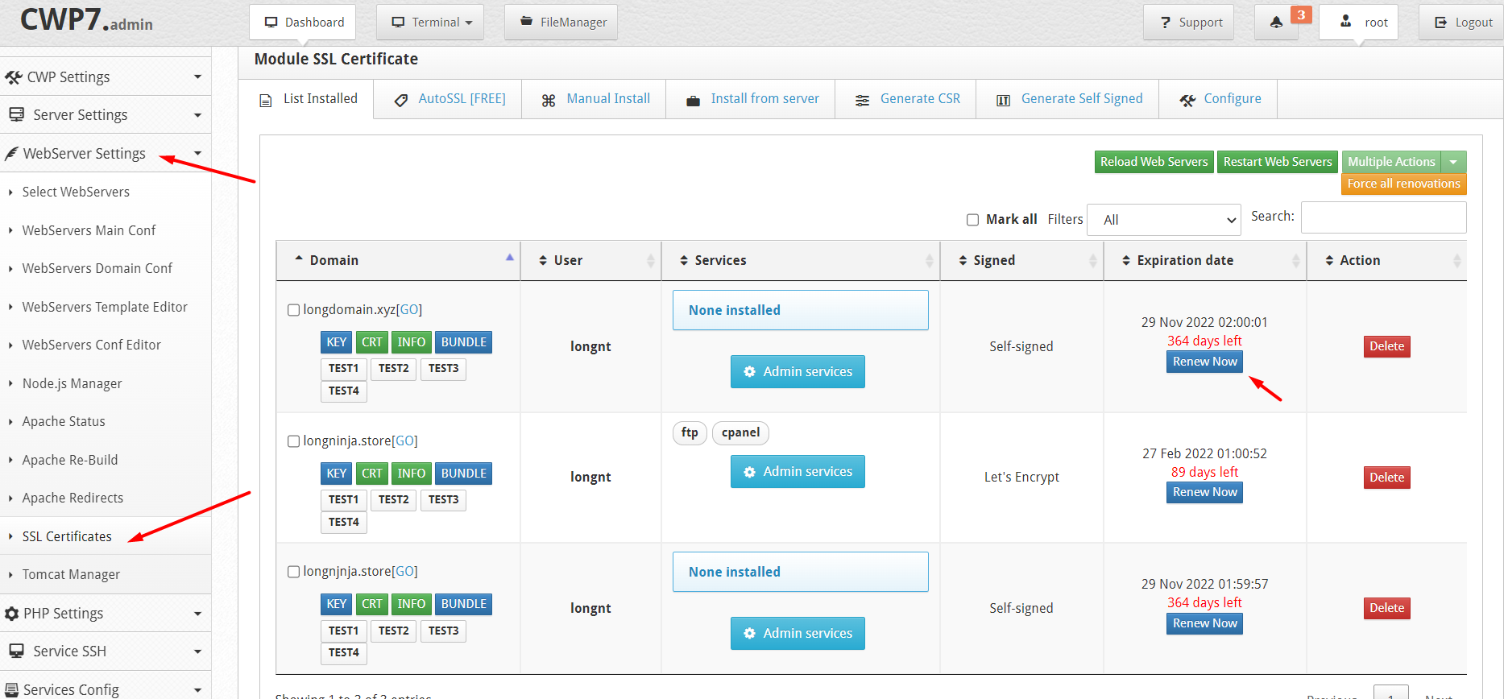

Ta cũng có thể thực hiên renew trên trang quản lí cwp của user với những domain mà user đó quản lí. Ta vào mục Domains -> AutoSSL rồi chọn Renew ở domain cần thực hiện renew.

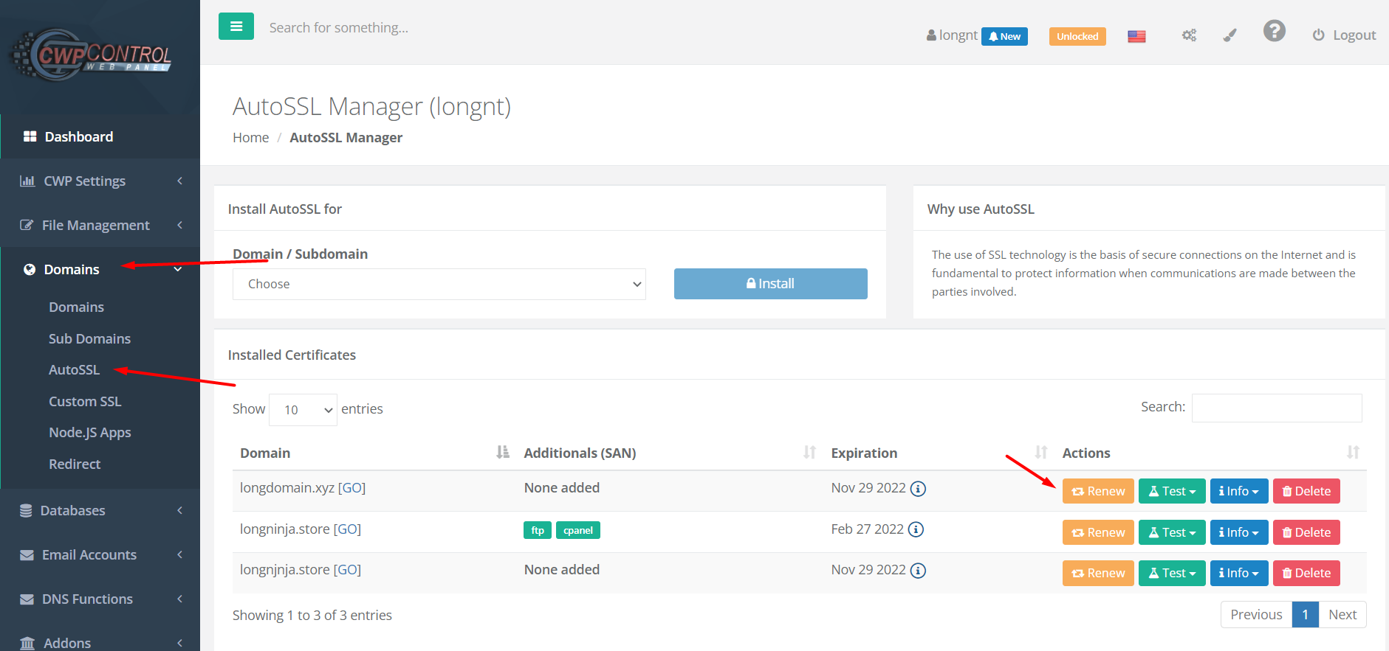

1. Dựng website
   1. Cài đặt site WordPress bằng quick install

Để cài đặt WordPress một cách nhanh chóng, ta có thể sử dụng tình năng quick install được tích hợp sẵn trên CWP để thuận tiện cài đặt. Ta sẽ truy cập vào trang cwp của user tiến hành. Trên menu trong Addons -> Wordpress sau đó nhấn vào nút Add new WordPress.

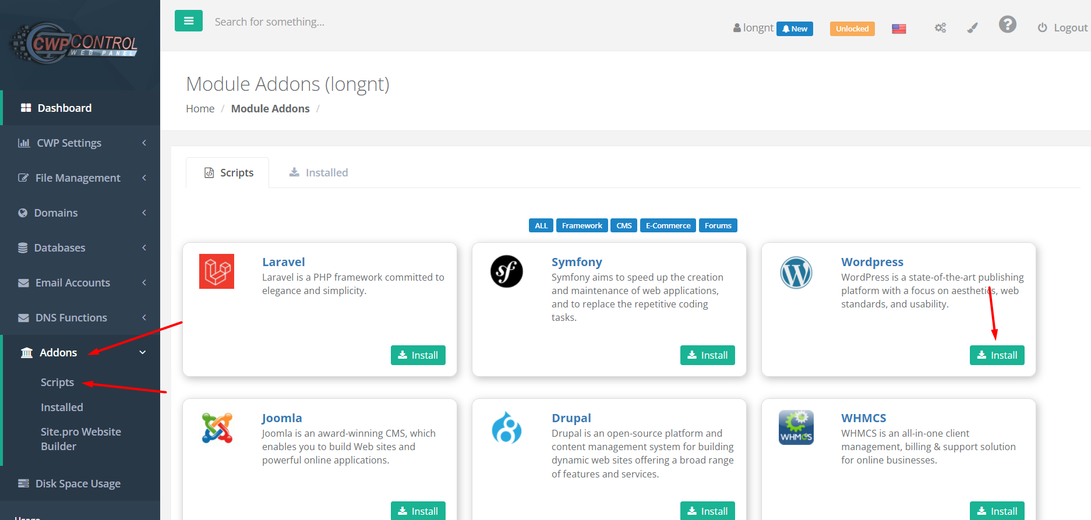

Các thông tin cần quan tâm bao gồm:

* Domain: Tên domain của WordPress site
* Directory: đường dẫn chứa mã nguồn của wordpress
* Site Title: Tiêu đề trang blog
* Site Description: Mô tả cho trang blog
* Admin Username: Tên tài khoản admin của site
* Admin Password: Mật khẩu của tài khoản admin
* Admin Email Addess: Địa chỉ email của tài khoản admin
* Language: Lựa chọn ngôn ngữ
* Database Name: tên database của site
* Database Username: Tên tài khoản quản lí database
* Database Password: Mật khẩu của user quản lí database

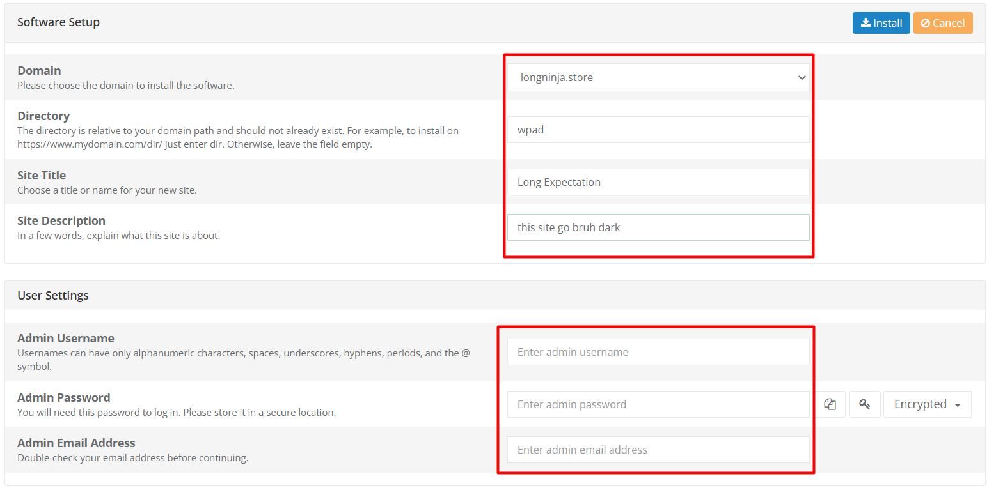

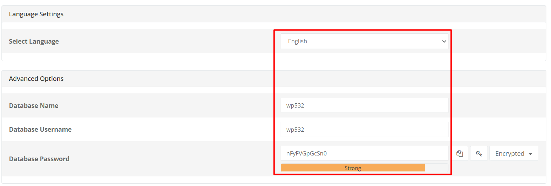

Sau khi điền các thông tin cần thiết, chọn Install để tiến hành cài đặt. Ngoài ra, bạn cũng có thể cài thêm giao diện chủ đề từ bộ theme miễn phí bên dưới để cho WordPress site được sinh động.

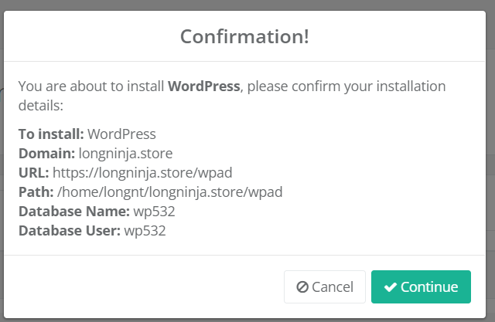

Chọn Continue để cài đặt dựa theo các thông tin mà bạn đã cấu hình.

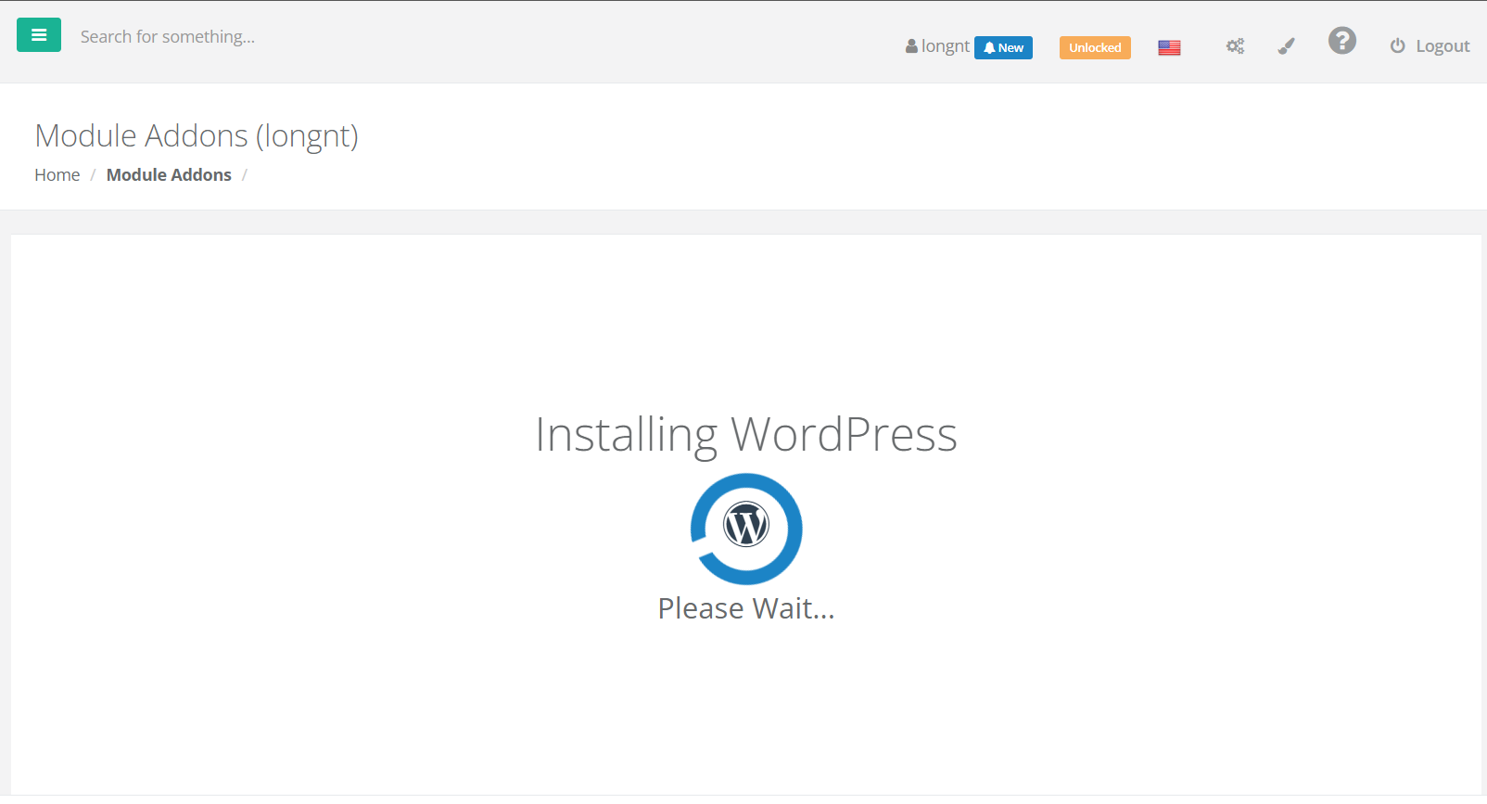

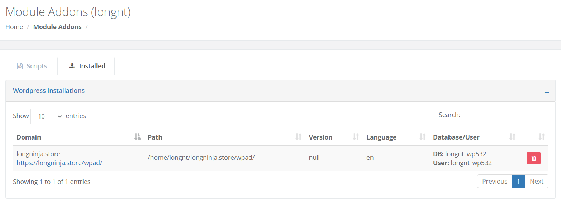

Tiếp theo ta cần config cho trang wp của mình. Trên trình duyệt, ta nhập trên thanh URL địa chỉ sau để truy cập vào WordPress Site.

https://[your-domain]/wp-admin/

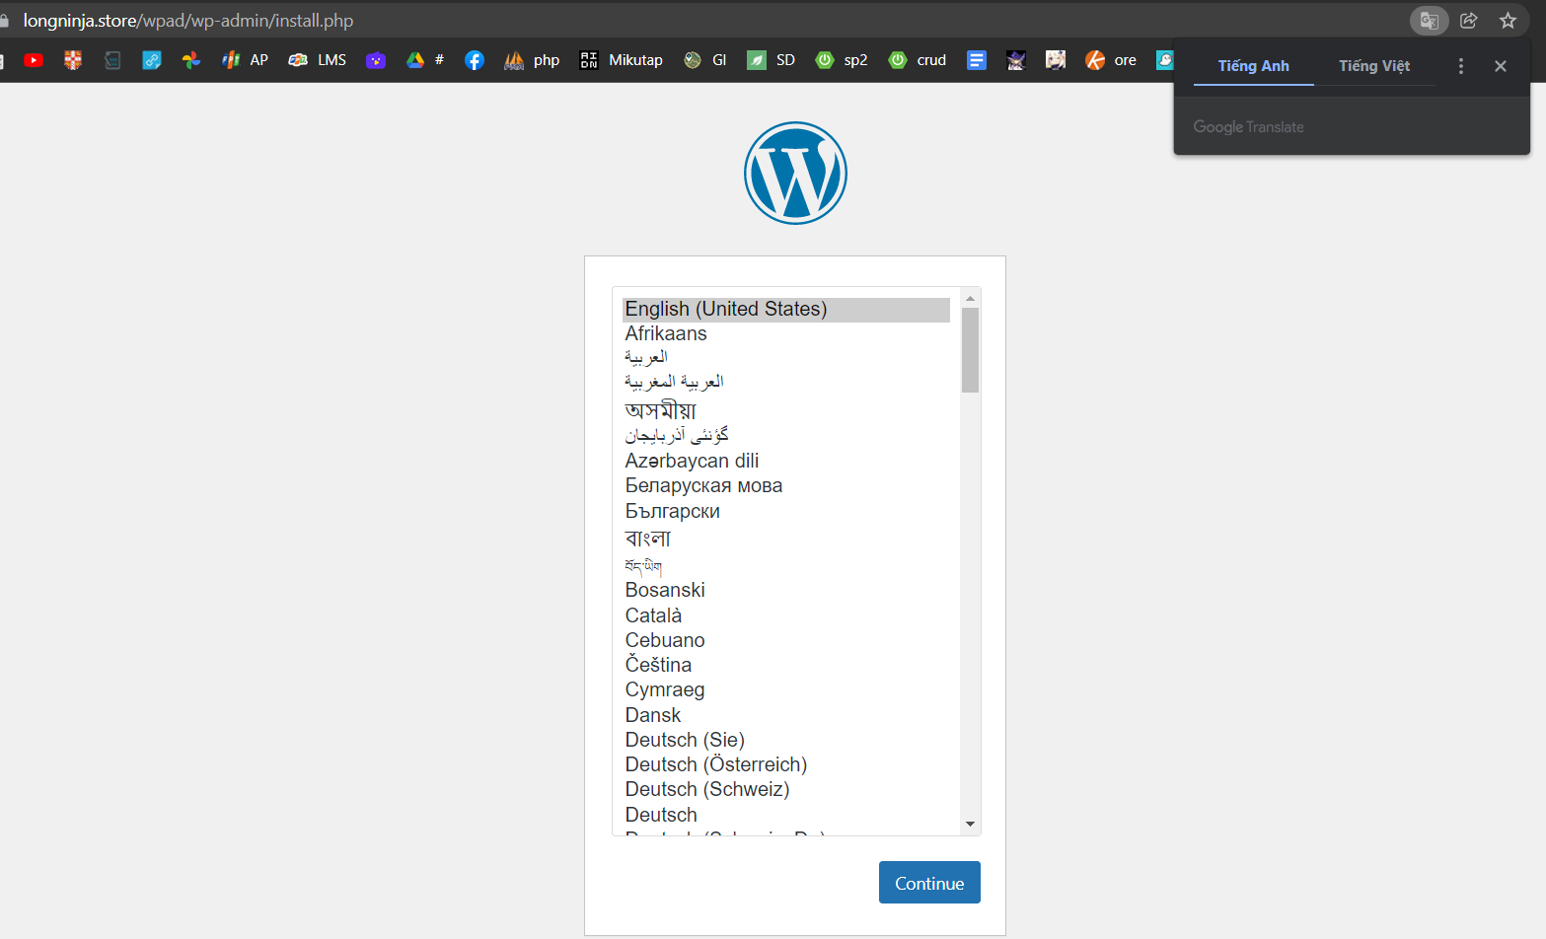

Chúng ta tiến hành install và nhập thông tin vào các trường.

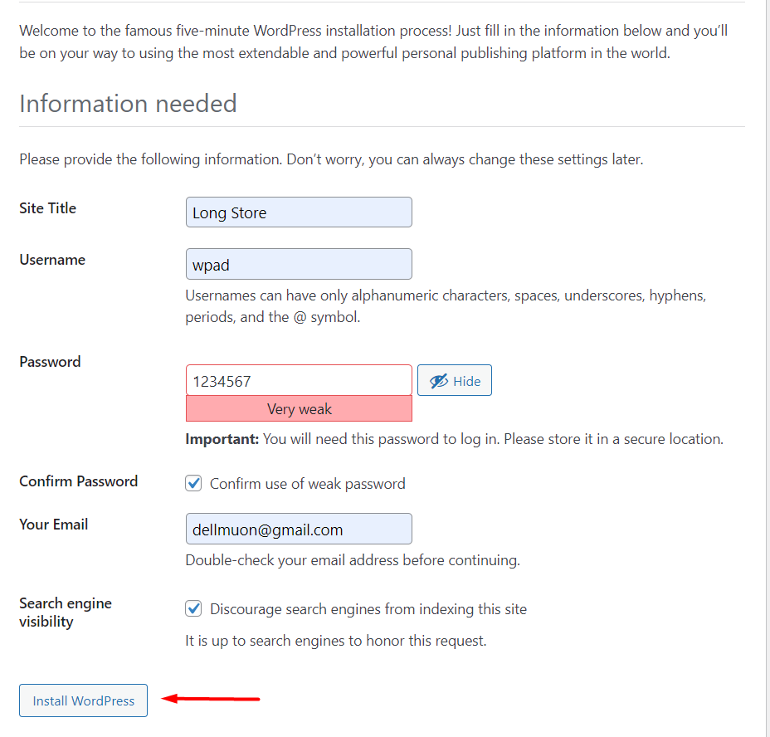

Ta nhập tài khoản mật khẩu để đăng nhập vào wordpress

